|  |  |
| --- | --- |
| *voenmeh* | МИНОБРНАУКИ РОССИИ  федеральное государственное бюджетное образовательное учреждение  высшего образования  **«Балтийский государственный технический университет «ВОЕНМЕХ» им. Д.Ф. Устинова»**  **(БГТУ «ВОЕНМЕХ» им. Д.Ф. Устинова»)** |
| БГТУ.СМК-Ф-4.2-К5-01 |

|  |  |  |  |  |
| --- | --- | --- | --- | --- |
| Факультет |  | О |  | Естественнонаучный |
|  |  | шифр |  | наименование |
| Кафедра |  | О7 |  | Информационные системы и программная инженерия |
|  |  | шифр |  | наименование |
| Дисциплина |  | Разработка пользовательского интерфейса | | |

КУРСОВАЯ РАБОТА

на тему

|  |
| --- |
| Разработка пользовательского интерфейса интернет-магазина |
| по продаже строгих костюмов |

|  |  |  |  |  |  |
| --- | --- | --- | --- | --- | --- |
| Выполнил студент группы | | | |  | И508Б |
| Кабиров К.Р. | | | | | |
| Фамилия И.О. | | | | | |
| **РУКОВОДИТЕЛЬ** | | | | | |
| Снижко Е.А. | |  |  | | |
| Фамилия И.О. Подпись | | | | | |
| Оценка |  | | | |  |
| « » |  | | | | 2023г. |

САНКТ-ПЕТЕРБУРГ

2023 г.

**СОДЕРЖАНИЕ**

ВВЕДЕНИЕ 4

1 Анализ деятельности пользователя 5

1.1 Анализ рабочей среды пользователя, цели и задачи потенциальных пользователей, профили пользователей 5

1.2 Сценарии деятельности пользователя 6

1.3 Формулирование требований пользователей 7

1.4 Описание целевой аудитории 9

1.5 Требования пользователей и спецификации этих требований 9

2 Разработка структуры диалога программы с пользователем 1

2.1 Выбор типа диалога 1

2.2 Разработка структуры диалога 3

2.3. Определение процессов ввода-вывода и средств адаптации диалога 5

2.4 Средства адаптации диалога 6

3 Прототипирование. Визуальные атрибуты отображаемой информации. Методы качественной и количественной оценки интерфейса 7

3.1 Разработка статического прототипа интерфейса 7

3.2 Рациональность размещения элементов интерфейса 14

3.3 Оценка трудоемкости задач на основе метода GOMS 15

3.4 Подбор стандартной цветовой схемы для интерфейса 17

3.5 Разработка и применение собственной цветовой схемы 18

3.6 Разработка средства привлечения внимания пользователя 19

4 Разработка средств поддержки пользователя 21

4.1 Разработка макетов окон, содержащих сообщения об ошибках 21

4.2 Разработка средств контекстной помощи 24

4.3 Разработка фрагментов справочной системы 24

4.4 Выбор средства обучения пользователя 27

5 Юзабилити-тестирование программных продуктов 28

5.1 Цели и задачи юзабилити-тестирования 28

5.2 Выбор метода тестирования 29

5.3 Описание респондентов 29

5.4 Тестовые сценарии 30

5.5 Результаты юзабилити-тестирования разработанного интерфейса 31

ЗАКЛЮЧЕНИЕ 33

СПИСОК ИСПОЛЬЗОВАНЫХ ИСТОЧНИКОВ 34

ПРИЛОЖЕНИЕ A 35

# **ВВЕДЕНИЕ**

В современном мире пользователи ожидают от программного обеспечения высокого уровня функциональности, отличной отладки и привлекательного интерфейса, обеспечивающего легкость использования. Такие требования являются важными в силу того, что все приложения, веб-сайты и другие программные продукты должны обладать удобным интерфейсом, позволяющим пользователям эффективно взаимодействовать с ними [1].

Целью курсовой работы является разработка интерактивного (динамического) прототипа интерфейса программного продукта, чтобы при проектировании интерфейса были последовательно выполнены все этапы, начиная с анализа деятельности пользователя и заканчивая юзабилити-тестированием.

Для достижения поставленной цели необходимо выполнить следующие задачи:

* провести анализ деятельности пользователя;
* разработать структуру диалога;
* разработать прототип интерфейса в Figma;
* разработать средства поддержки пользователя;
* провести юзабилити-тестирование.

# **1 Анализ деятельности пользователя**

## **1.1 Анализ рабочей среды пользователя, цели и задачи потенциальных пользователей, профили пользователей**

На практике высокоуровневое проектирование взаимодействия пользователя с системой предшествует визуальному, т. к. позволяет выявить требуемую функциональность создаваемого приложения, а также особенности его потенциальных пользователей. С этой целью производят опрос целевой аудитории и формируют профили пользователей [2].

Потенциальными пользователями системы являются люди, которые ходят в офис, на деловые встречи, свадьбы, и другие официальные мероприятия, работники магазина. В результате анализа можно получить качественные данные для лучшего проектирования прототипа.

В таблице 1 описана рабочая среда, цели и задачи, профили потенциальных пользователей разрабатываемого программного продукта.

Таблица 1 – Описание пользователей

|  |  |  |
| --- | --- | --- |
| Пользователи | Покупатели | Администраторы |
| Социальные характеристики | Мужчины, женщины. Возраст 25-50 лет. Наличие специального образования не предусмотрено. | Мужчины, женщины. Возраст 20-30 лет. Наличие специального образования не предусмотрено. |
| Умения и навыки | Уровень владения компьютером не выше среднего. | Высокий или средний уровень владения компьютером. |
| Мотивационно целевая среда | Низкая мотивация к обучению, важно быстродействие и удобство. | Высокая мотивация к обучению, т. к. прямая производственная обязанность. |
| Рабочая среда | Стандартизированные ПК с ОС Windows 7 и выше или UNIX подобные. Возможность использования смартфона на базе Android 5.0 и выше или IOS 8 и выше.  Обязательное подключение к интернету. | Стандартизированные ПК ОС Windows 7 и выше или UNIX подобные. Подключение к интернету. |

Продолжение таблицы 1

|  |  |  |
| --- | --- | --- |
| Пользователи | Покупатели | Администраторы |
| Задачи пользователя | Просмотр данных по товарам.  Редактирование корзины. Оформление заказа на покупку. | Просмотр данных по товарам. Редактирование товаров в магазине. Формирование отчетов о заказах. Оформление заказа. |
| Требования к ПО | Обеспечение текущей информацией по товарам, бесперебойная работа поискового средства и системы. Возможность писать отзывы по товарам.  Возможность формирования новых заказов. Возможность задать вопросы администратору в чате. | Обеспечение текущей информацией по товарам, заказам. Формирование отчётов. Выгрузка отчётов в различных форматах. Возможность консультации пользователя в чате. |

В таблице 1 представлена подробная информация о рабочей среде, целях и задачах, а также профилях пользователей разрабатываемого программного продукта. Эта информация является важной основой для создания сценариев деятельности пользователей, описанных в пункте 1.2.

## **1.2 Сценарии деятельности пользователя**

Сценарий оформления заказа. Елена Игоревна заходит на стартовую страницу интернет-магазина. Он уже нашел свой необходимый товар/товары для покупки. После этого он добавил их в корзину. После он переходит в нее и оформляет заказ. Он заполняет данные по заказу: свои контакты для связи, способ оплаты, способ и место доставки. После отправляет эти данные и оплачивает заказ.

Сценарий обращения пользователя в поддержку. Василий Иванович ищет подходящий строгий костюм для свадьбы своего лучшего друга. Он находит подходящий костюм в интернет-магазине, но не уверен в размере. Он связывается с поддержкой клиентов, чтобы уточнить информацию о размерах и выбрать оптимальный размер. Затем он делает заказ и оплачивает его через интернет.

Сценарий обработки заказа администратором. Светлана получает данные о заказе от покупателя. Далее она проверяет на наличие всех позиций заказа. Если же что-то оказывается не в наличии она звонит покупателю по номеру, который он оставил при оформлении заказа, для того чтобы сообщить о невозможности заказа данного товара и способе возврата денег за него. Далее она собирает заказ, просматривает способ и место доставки. И непосредственно передает его в доставку, а клиенту сообщает детали этой доставки.

Сценарий покупки при сортировке по возрастанию цены. Андрей Федорович хочет заказать костюм на свадьбу сына по самой низкой цене. Для этого использует сортировку товаров по возрастанию цены и выбирает понравившиеся обои из недорогих, затем оформляет заказ.

Сценарий покупки при необходимости товара определенного производителя. Иван Денисович идет устраиваться на новую работу и хочет отвлечь работодателя костюмом. Он доверяет только производителю BOSS, уверен в качестве их продукции, поэтому хочет заказать красный строгий костюм этого производителя. При сортировке он выбирает сортировку по производителю, что помогает найти необходимый товар. Иван Денисович оформляет заказ и остается доволен. Работодатель не очень.

Сценарий выбора товара по фильтру. Артур Ренатович хочет купить костюм чтобы ходить в университет и радовать преподавателей своим внешним видом. Он заходит на сайт и в фильтре рисунок выбирает елочку и указывает цену до 1500 руб. Артур Ренатович оформляет заказ и идет радовать преподавателей.

## **1.3 Формулирование требований пользователей**

Требуется разработать интерфейс, обеспечивающий легкость работы пользователя в приложении для продажи строгих костюмов.

Приложение должно выполнять следующие функции:

1. поиск товара по названию;
2. фильтрация товаров:
   * фильтр по производителю;
   * фильтр по цене;
   * фильтр по размеру;
   * фильтр по цвету;
3. просмотр информации о товаре:
   * просмотр цены;
   * просмотр наличия товара;
   * просмотр размеров;
   * просмотр описания товара;
4. редактирование корзины:
   * добавление товара в корзину;
   * удаление товара из корзины;
   * изменение количества товаров;
5. добавление отзыва о товаре:
   * добавление фото к отзыву;
   * добавление комментария к отзыву;
6. оформление заказа:
   * выбор способа доставки;
   * выбор способа оплаты;
   * выбор адреса;
   * выбор количества товаров;
7. редактирование товара в магазине:
   * добавление товара в магазин;
   * удаление товара из магазина;
   * изменение товара в магазине;
8. возможность связаться с пользователем в чате;
9. формирование отчетов по продажам;
10. выгрузка отчетов в нужном формате.

**1.4 Описание целевой аудитории**

Во время анализа предметной области было выявлено две группы пользователей, на которые может быть ориентирован проект: люди, которые ищут качественную и стильную одежду для формальных мероприятий и деловых встреч. Это могут быть мужчины и женщины в возрасте от 25 до 50 лет, которые работают в офисе или занимают высокие руководящие должности, а также выпускники и студенты, которые готовятся к собеседованиям или другим важным событиям.

Целевая аудитория также может включать в себя любителей классического стиля, которые ценят высокое качество материалов и изготовления, а также тех, кто хочет выглядеть элегантно и стильно на свадьбе, выпускном бале или других важных событиях.

Кроме того, магазин может привлекать людей, которые ищут костюмы для специальных тематических мероприятий, таких как маскарады, костюмированные вечеринки и т. д.

**1.5 Требования пользователей и спецификации этих требований**

Модель прецедентов необходимо построить для достижения полного взаимопонимания между заказчиком и командой исполнителей проекта. Так как заказчик и команда исполнителей – зачастую люди совершенно разных специальностей, модель прецедентов является средством, позволяющим описать работу проектируемой системы на понятном для обеих сторон формализованном языке. Описание возможностей для пользователей разрабатываемого приложения для терминала по покупке строгих костюмов проиллюстрируем с помощью диаграммы прецедентов или вариантов использования.

Спецификация модели прецедентов для клиента:

1. поиск товара:
   * поиск по названию;
   * поиск по производителю;
2. фильтрация товаров:
   * фильтр по производителю;
   * фильтр по цене;
   * фильтр по размеру;
   * фильтр по цвету;
3. просмотр информации о товаре:
   * просмотр цены;
   * просмотр наличия товара;
   * просмотр размеров;
   * просмотр описания товара;
4. редактирование корзины:
   * добавление товара в корзину;
   * удаление товара из корзины;
   * изменение количества товаров;
5. добавление отзыва о товаре:
   * добавление фото к отзыву;
   * добавление комментария к отзыву;
6. оформление заказа:
   * выбор способа доставки;
   * выбор способа оплаты;
   * выбор адреса;
   * выбор количества товаров;
7. редактирование товара в магазине:
   * добавление товара в магазин;
   * удаление товара из магазина;
   * изменение товара в магазине;
8. осуществление обратной связи;
9. формирование отчетов по продажам;
10. выгрузка отчетов в нужном формате.

Требования пользователей будут представлены в виде модели прецедентов на рисунке 1.

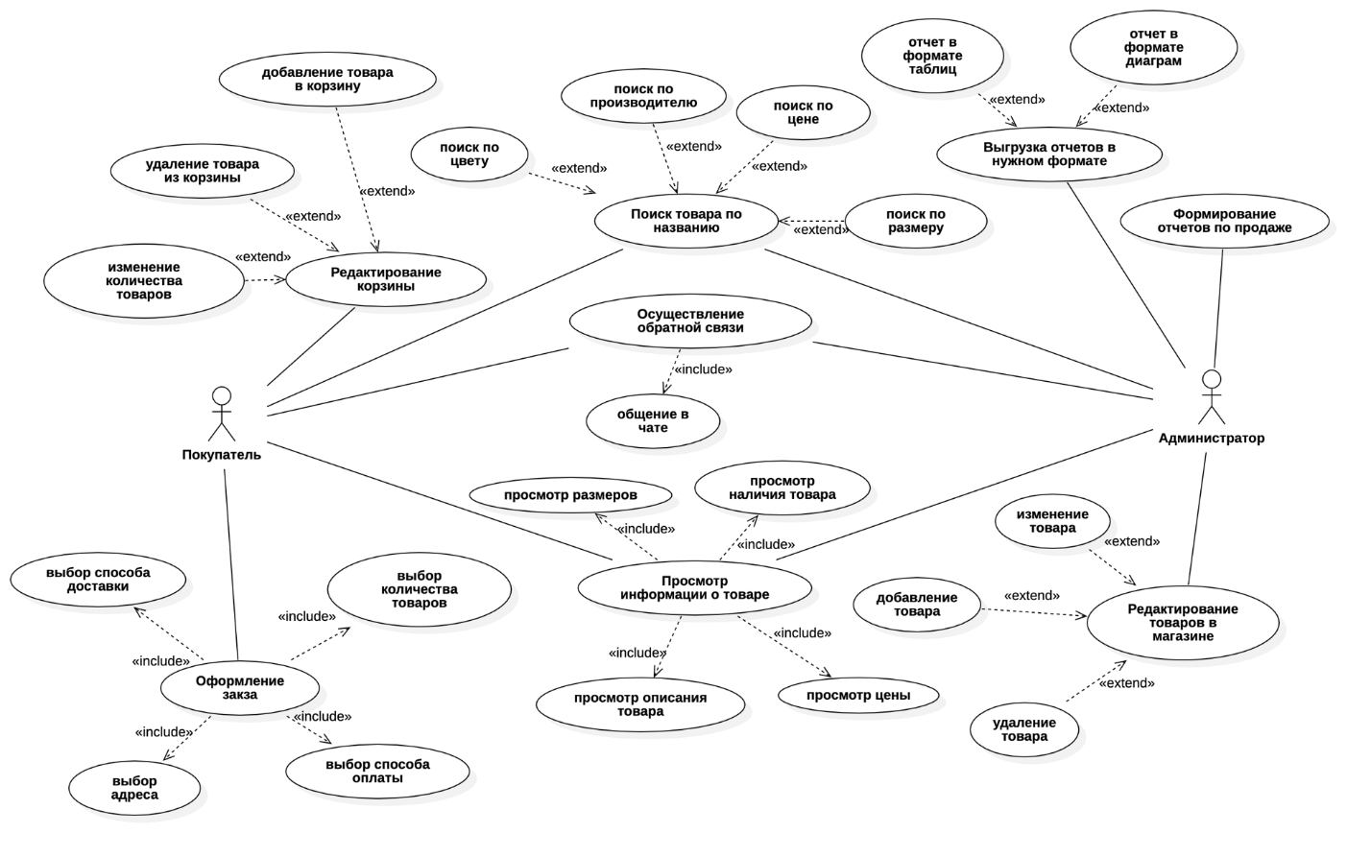

Рисунок 1 – Диаграмма прецедентов интернет-магазина

# **2 Разработка структуры диалога программы с пользователем**

## **2.1 Выбор типа диалога**

Для разработки пользовательского интерфейса сайта интернет-магазина была выбрана сторона, ориентированная на покупателей. Это решение обусловлено двумя факторами.

Во-первых, основная цель интернет-магазина заключается в обеспечении удобного и привлекательного пользовательского опыта для покупателей. Пользователи, которые посещают сайт, заинтересованы в просмотре товаров, оформлении заказов и осуществлении покупок. Поэтому приоритетной задачей является создание удобного интерфейса, который облегчит навигацию по каталогу товаров, предоставит полезные функции для сравнения, фильтрации и поиска, а также обеспечит простой процесс оформления заказа и оплаты.

Во-вторых, выбор стороны для покупателей обусловлен тем, что большинство посетителей сайта будут именно покупателями. Они составляют основную аудиторию, поэтому фокус на улучшении пользовательского опыта для этой группы пользователей является стратегически важным для достижения успеха в онлайн-торговле.

Таким образом, в этом контексте более логичным и эффективным подходом является сосредоточение на создании отдельного интерфейса для администраторов, который будет оптимизирован под их конкретные задачи и потребности.

В итоге, выбор стороны для покупателей в разработке пользовательского интерфейса сайта интернет-магазина обоснован стремлением обеспечить удобство, функциональность и привлекательность для основной аудитории – покупателей, а также учитывает специфику роли администраторов и их потребности в отдельном интерфейсе.

Для обеспечения удобного интерфейса необходимо тщательно спроектировать диалог между пользователем и системой. При этом важно определить структуру диалога, возможные сценарии его развития, содержание управляющих сообщений и данных, которыми могут обмениваться пользователь и приложение, а также визуальные атрибуты отображаемой информации [3].

В ходе выполнения работы для определения наиболее подходящей структуры диалога с покупателем была заполнена таблица. Её можно использовать как для выбора оптимального типа диалога, так и для проверки соответствия выбранного типа диалога рассматриваемым критериям.

Таблица 2 – Выбор структуры диалога для клиента

|  |  |  |  |  |  |  |
| --- | --- | --- | --- | --- | --- | --- |
| Критерии | Выбор пользователя | Тип диалога | | | | |
| Меню | Вопрос-ответ | Язык команд | | Экранные  формы |
| Цель: | | | | | | |
| Запрос | + | 2+ | + | | + | + |
| Вычисления |  | + | + | | + | + |
| Сложный выбор | + |  | + | | + |  |
| Ввод данных | + |  | + | | + |  |
| Ввод данных  (большой объем) |  | + | + | | + | + |
| Тип пользователя: | | | | | | |
| Программист |  |  |  | | + | + |
| Непрограммист с опытом работы |  | + | + | | + | + |
| Непрограммист  без опыта работы | + | 2+ | + | | * | * |
| Время обучения: | | | | | | |
| Очень малое | + | 2+ | + | |  |  |
| Менее 1 дня |  | + | + | | ** | ** |
| Более 1 дня |  |  |  | | + | + |
| Результат оценки | 5 | 6 | 4 | | 2(*) | 1(*) |

Пользователь покупатель, предпочитает использовать диалоговый тип «меню». Из-за того, что у покупателя нет желания или мотивации на обучение работы в приложении, применение пиктограмм и строки поиска упростит процесс использования приложения, позволяя лучше ориентироваться в доступных разделах, таких как корзина, список товаров, выбранный товар и другие.

Для администратора диалог «меню» также является предпочтительным ввиду малого времени на обучение. Необходимо, чтобы задачи выполнялись с минимальными задержками и должным качеством.

Далее структура диалога и дальнейшая разработка интерфейса будет выполнена для покупателя.

## **2.2 Разработка структуры диалога**

На рисунке 2 представлен граф переходов, отражающий структуру диалога пользователя при работе с сайтом интернет-магазина строгих костюмов. Как видно из графа переходов, тупиковых ситуаций, непредусмотренных циклов и дублирований в структуре диалога нет.

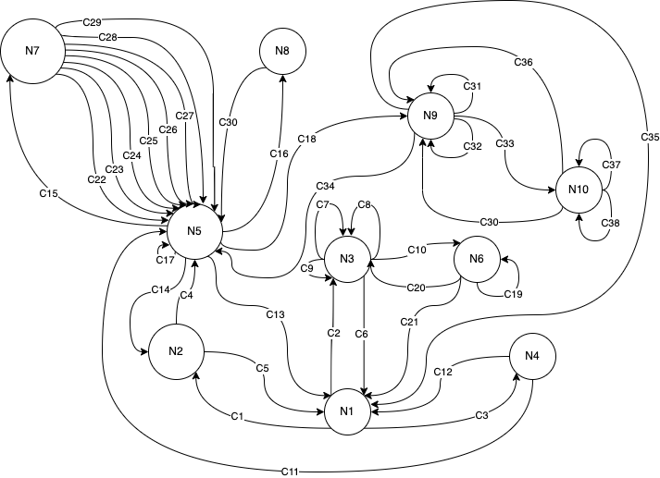

Рисунок 2 – Граф, отражающий сценарий диалога пользователя

Развитие диалога можно рассматривать как последовательность переходов от одного состояния к другому. В соответствии с этим диалог можно представить в виде графа переходов. Каждое состояние представляется вершиной графа, помеченной соответствующим ей номером. Связи между вершинами обозначаются направленными дугами, метка на дуге определяет условие перехода. Анализ графа переходов позволяет избежать тупиковых ситуаций, снизить вероятность интерфейсных ошибок и появления непредусмотренных циклов и дублирований.

Таблица 3 содержит описание переходов из одного состояния в другое в процессе диалога.

Таблица 3 – Таблица переходов

|  |  |
| --- | --- |
| Условие перехода | Следующая вершина |
| Для вершины N1 – Главная страница | |
| С1. Переход в подкатегории (наведение курсора на одну из категорий) | N2. Меню категорий |
| C2. Переход в корзину покупок | N3. Корзина покупок |
| C3. Поиск товара | N4. Страница с поиском нужного товара |
| Для вершины N2 – Окно категорий | |
| C4. Выбор категории | N5. Страница с товарами |
| С5. Закрытие окна (нажатие на область вне окна категорий) | N1. Главная страница |
| Для вершины N3 – Корзина с товарами | |
| C6. Возвращение на главную страницу | N1. Главная страница |
| C7. Изменение количества товаров (нажата кнопка «+» или «–») | N3. Корзина покупок |
| С8. Удаление товара из корзины | N3. Корзина покупок |
| С9. Активация промокода (ввод промокода и нажатие кнопки «Активировать») | N3. Корзина покупок |
| С10. Оформление заказа | N6. Страница оформления заказа |
| Для вершины N4 – Поиск | |
| C11. Ввод названия товара | N5. Страница с товарами |
| C12. Возвращение на главную страницу | N1. Главная страница |
| Для вершины N5 – Страница с товарами | |
| C13. Возвращение на главную страницу | N1. Главная страница |
| С14. Окно категорий | N2. Окно категорий |
| С15. Окно сортировки | N7. Окно сортировки |
| C16. Окно фильтрации | N8. Окно фильтрации |
| С17. Добавление товара в корзину (наведение курсора на товар и нажатие на кнопку «Добавить в корзину») | N5. Страница с товарами |
| С18. Выбор нужного товара | N9. Страница с информацией о товаре |
| Для вершины N6 – Страница оформления заказа | |
| С19. Заполнение данных | N6. Страница оформления заказа |
| C20. Переход в корзину покупок | N3. Корзина покупок |
| C21. Возвращение на главную страницу | N1. Главная страница |
| Для вершины N7 – Окно сортировки | |
| C22. Возвращение на страницу с товарами (нажатие на область вне окна сортировки) | N5. Страница с товарами |
| С23. Выбор варианта «По убыванию цены» | N5. Страница с товарами |

|  |  |
| --- | --- |
| Условие перехода | Следующая вершина |
| С24. Выбор варианта «По возрастанию цены» | N5. Страница с товарами |
| С25. Выбор варианта «По рейтингу» | N5. Страница с товарами |
| С26. Выбор варианта «Сперва новые» | N5. Страница с товарами |
| С27. Выбор варианта «Сперва старые» | N5. Страница с товарами |
| С28. Выбор варианта «По названию А–Я» | N5. Страница с товарами |
| С29. Выбор варианта «По названию Я–А» | N5. Страница с товарами |
| Для вершины N8 – Окно фильтрации | |
| C30. Отфильтрованные товары | N5. Страница с товарами |
| Для вершины N9 – Страница информации о товаре | |
| С31. Выбор размера (нажатие на кнопку с размером) | N9. Страница с информацией о товаре |
| С32. Добавление товара в корзину (нажатие на кнопку «Добавить в Корзину») | N9. Страница с информацией о товаре |
| С33. Задать вопрос администратору (нажатие на кнопку «Задать вопрос по товару») | N10. Окно чата с администратором |
| С34. Вернуться на страницу с товарами | N5. Страница с товарами |
| С35. Вернуться на главную страницу | N1. Главная страница |
| Для вершины N10 – Окно чата с администратором | |
| С36. Возвращение на страницу с информацией о товаре (нажатие на область вне окна чата) | N9. Страница с информацией о товаре |
| С37. Заполнение формы с вопросом | N10. Окно чата с администратором |
| С38. Отправление вопроса администратору | N10. Окно чата с администратором |

Определение процессов ввода-вывода и средств адаптации диалога. Эта таблица предоставляет подробную информацию о том, как происходит переход между различными состояниями в ходе диалога, а также описывает, какие средства адаптации диалога могут быть использованы для оптимизации этого процесса.

## **2.3. Определение процессов ввода-вывода и средств адаптации диалога**

Процессы ввода: «нажатие», ввод данных при поиске товара, ввод символов (при поиске).

Процессом вывода является текстово-графическая информация.

Средством ввода текстовой информации являются:

* экранная клавиатура мобильного устройства;
* клавиатура, мышь ПК.

Средством вывода являются:

* экран мобильного устройства;
* монитор ПК.

Средством вывода графической информации являются:

* экран мобильного устройства;
* монитор ПК.

## **2.4 Средства адаптации диалога**

Для адаптации диалога была выбрана косметическая адаптация. Ниже представлены средства, которые могут быть использованы при разработке интерфейса с ее помощью:

* многоуровневая помощь (подсказки при некорректном вводе при заполнении элементов формы);
* опережающий ввод ответов (при поиске по названию товаров осуществлять поиск по части запроса, не требуя ввода полного наименования товара).

# **3 Прототипирование. Визуальные атрибуты отображаемой информации. Методы качественной и количественной оценки интерфейса**

Прототипирование является критическим этапом в процессе разработки программного обеспечения, имеющим важное значение. Оно позволяет создавать предварительные модели и макеты интерфейса, которые сохраняют визуальные атрибуты и структуру информации, представляемой пользователю для взаимодействия. Прототипирование играет важную роль в проверке и оценке удобства использования интерфейса, а также позволяет вносить необходимые корректировки еще до финального этапа разработки.

## **3.1 Разработка статического прототипа интерфейса**

В соответствии со структурой диалога, описанной во втором разделе курсовой работы, был разработан статический прототип интерфейса приложения в сервисе Figma, представляющий собой макеты страниц с элементами управления и отображения информации. Навигация по ним описана ниже.

На главной странице сайта, представленной на рисунке 3, пользователь может ознакомиться с обширным ассортиментом доступных товаров и перейти на соответствующие страницы для более детального просмотра подкатегорий или выполнения поиска. Для просмотра подкатегорий пользователь должен привести курсор мыши к кнопке, соответствующей интересующей его категории, что и иллюстрируется на рисунке 4. Для осуществления поиска по товарам пользователю следует щелкнуть по иконке лупы, ввести наименование искомого товара, а затем нажать клавишу «Enter». Изображение раскрытого поля для поиска приведено на рисунке 5. Для перехода к новой коллекции необходимо кликнуть на соответствующую карточку.

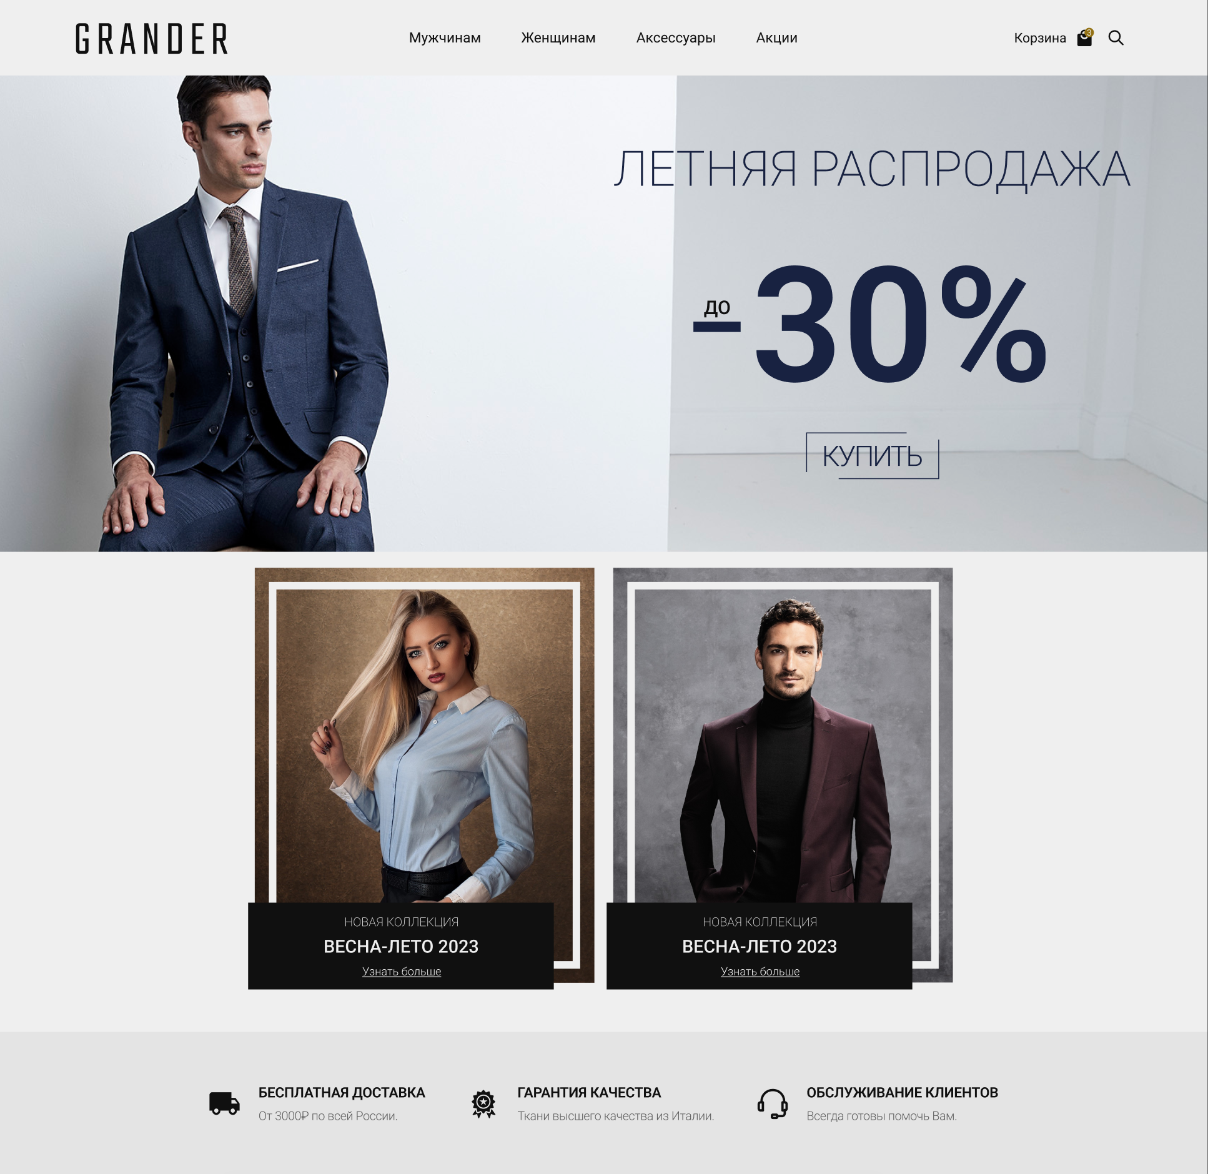

Рисунок 3 – Главная страница

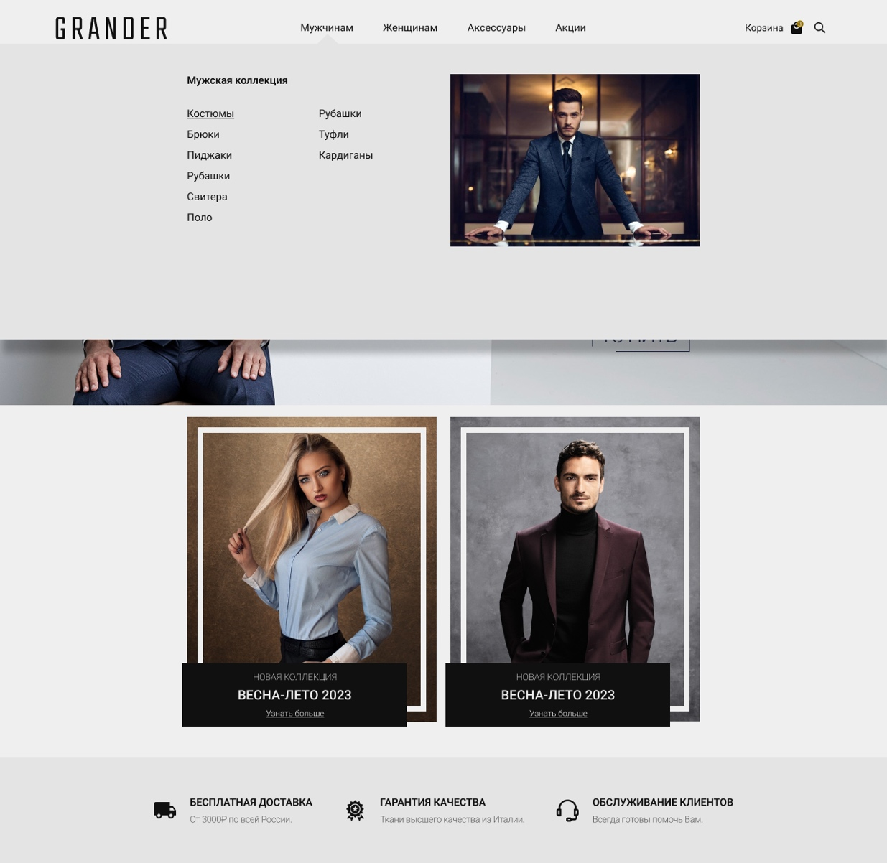

Рисунок 4 – Главная страница при наведении курсора на категорию

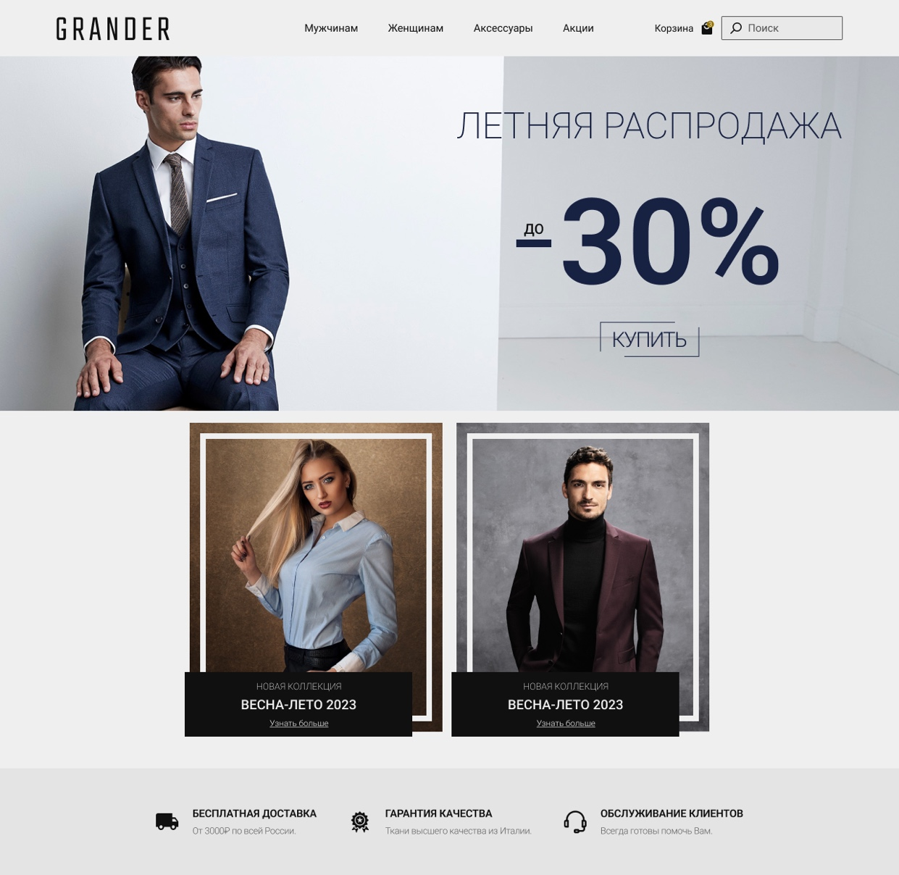

Рисунок 5 – Главная страница при нажатии на иконку лупы

На рисунке 6 представлена страница с результатами поиска, где пользователь может просмотреть список товаров, соответствующих его запросу. Для удобства пользователей, страница с результатами поиска предоставляет возможность фильтрации и сортировки товаров. Для того, чтобы выбрать нужный вариант, пользователь может кликнуть на соответствующую кнопку, которую можно увидеть на рисунке 7. После нажатия на кнопку отобразится список опций для выбора.

После того, как пользователь выбрал интересующую его опцию, на странице обновятся результаты поиска в соответствии с выбранным фильтром или сортировкой. Для того, чтобы получить более подробную информацию о конкретном товаре, пользователь должен кликнуть на карточку товара.

Для того, чтобы получить более подробную информацию о конкретном товаре, пользователь должен кликнуть на карточку товара. Кроме того, пользователь может добавить выбранный товар в корзину.

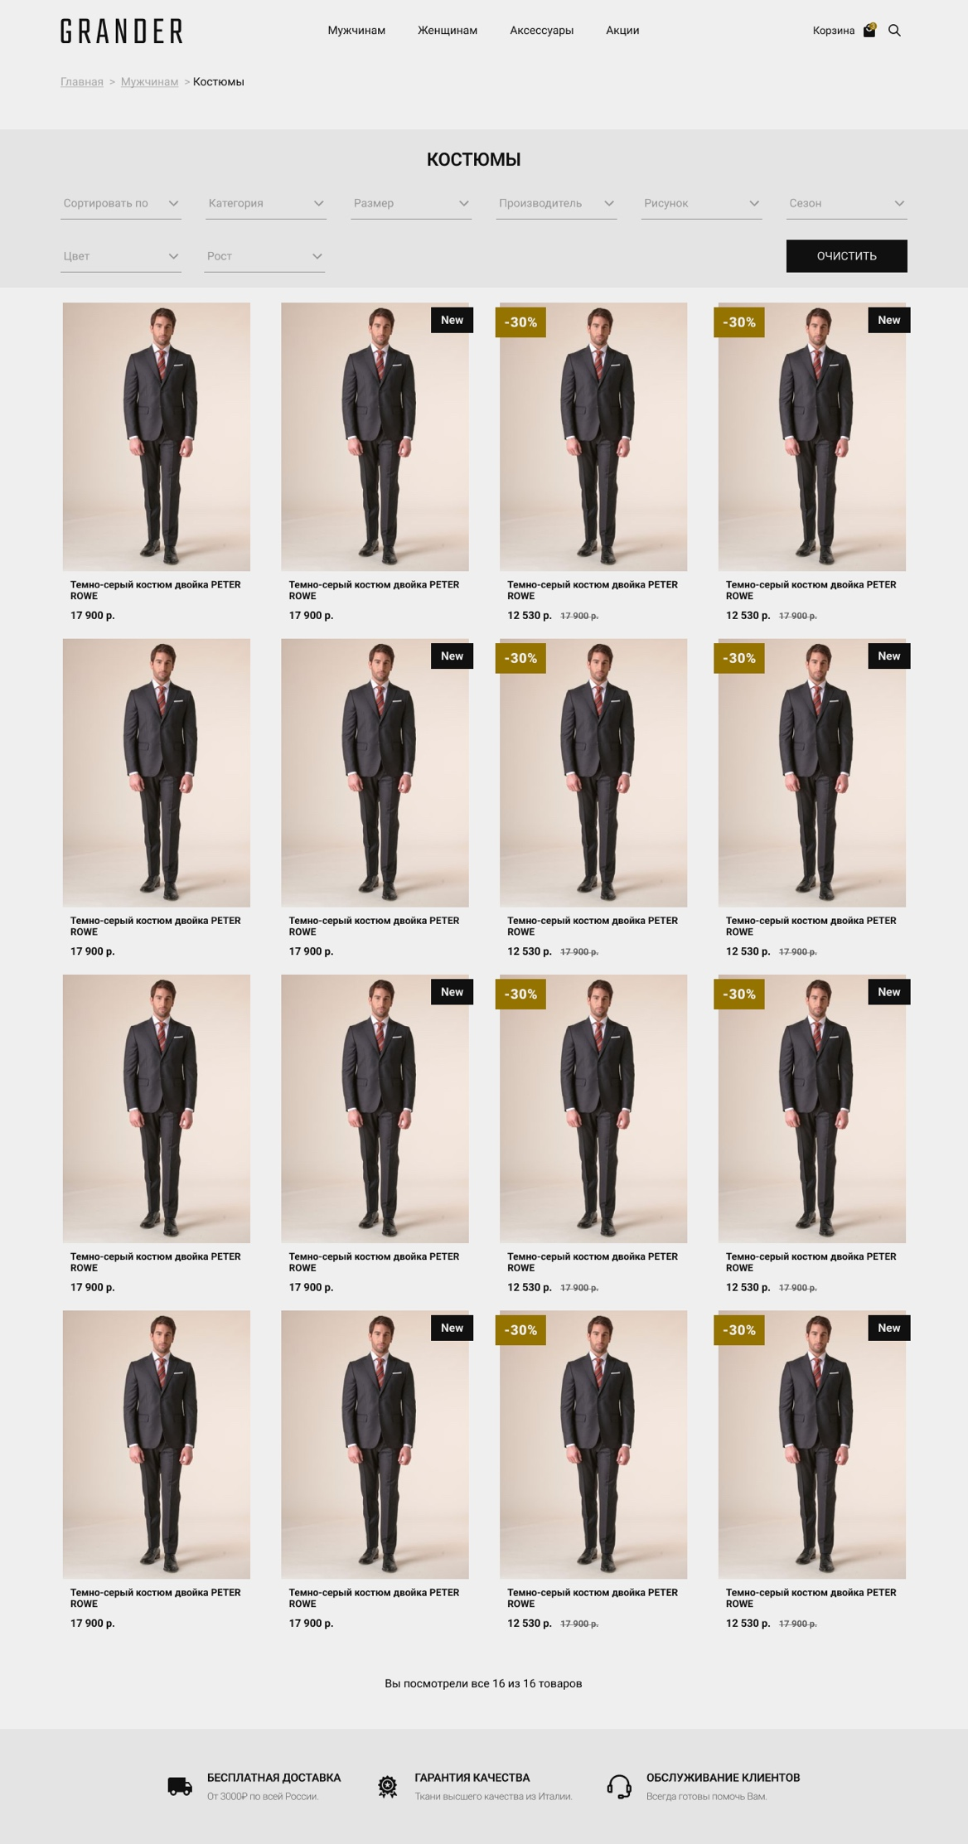

Рисунок 6 – Страница с товарами

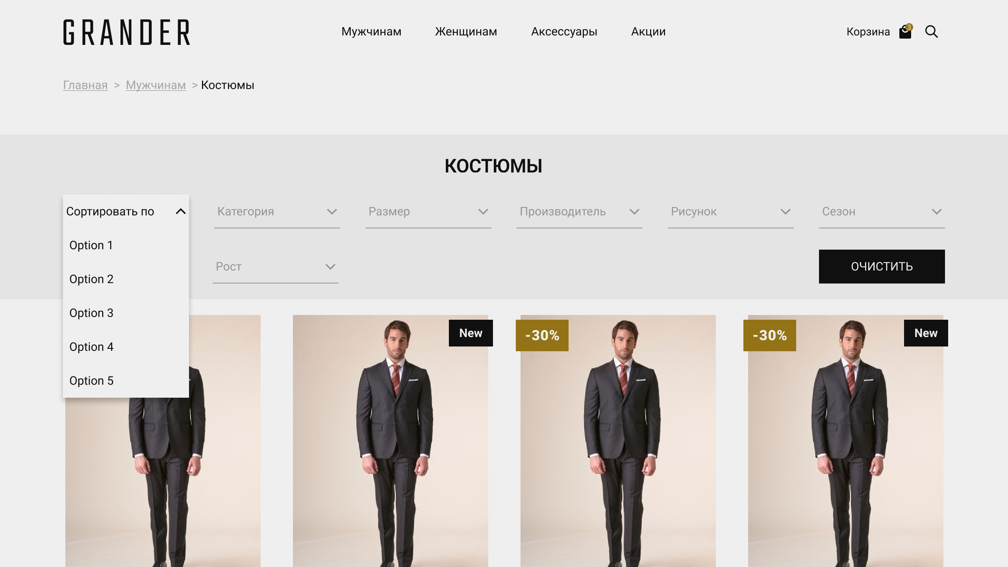

Рисунок 7 – Страница с товарами (выбор вариантов сортировки)

Для добавления товара в корзину, нужно навести курсор на понравившийся товар и кликнуть по кнопке «Добавить в корзину», что и продемонстрированно на рисунке 8.

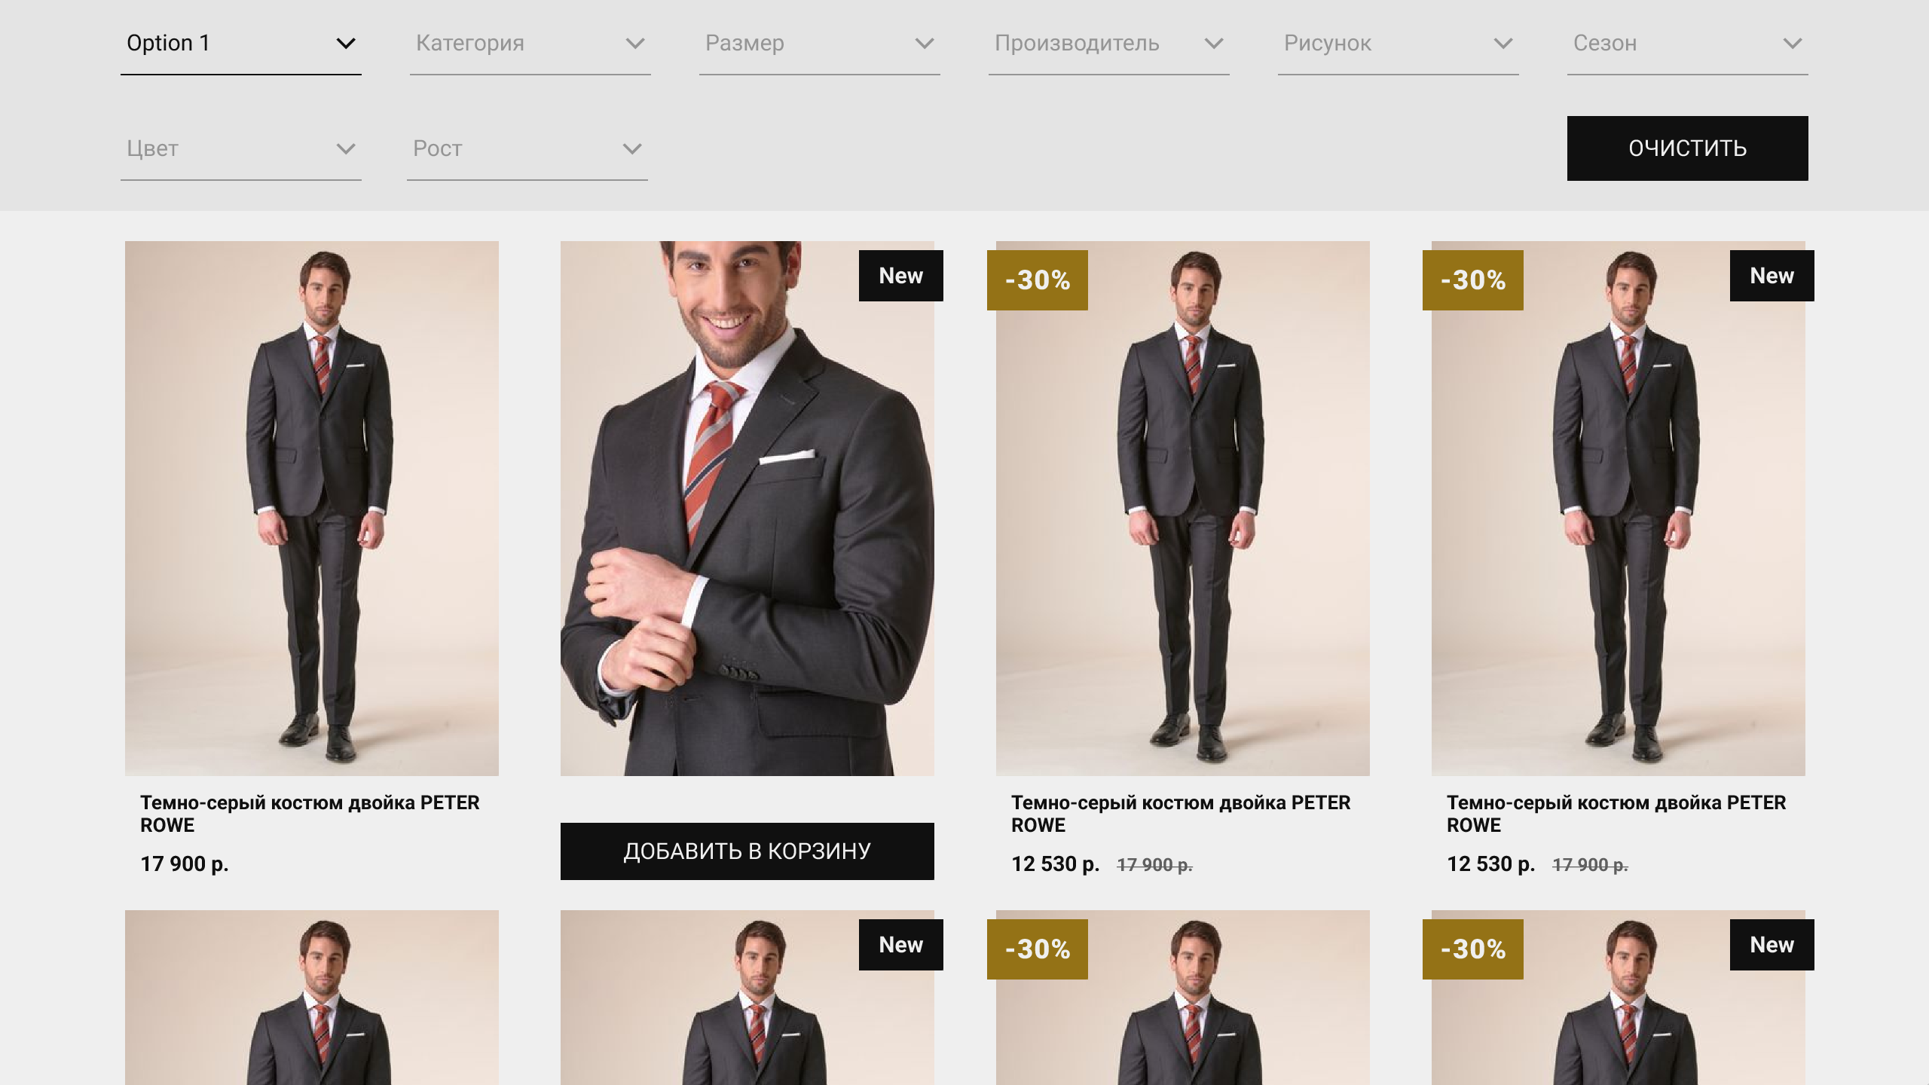

Рисунок 8 – Страница с товарами (добавление товара в корзину)

Пользователь может прокручивать страницу товара, страница товара после прокрутки показана на рисунке 9. Для просмотра нужной фотографии нужно кликнуть по ней в слайдере. Для выбора размера товара нужно кликнуть на соответствующую размеру кнопку. Для добавления товара в корзину необходимо нажать на кнопку «Добавить в корзину». Также можно просмотреть похожие товары. Также на странице с товаром доступен чат с администратором, продемонстрированный на рисунке 10.

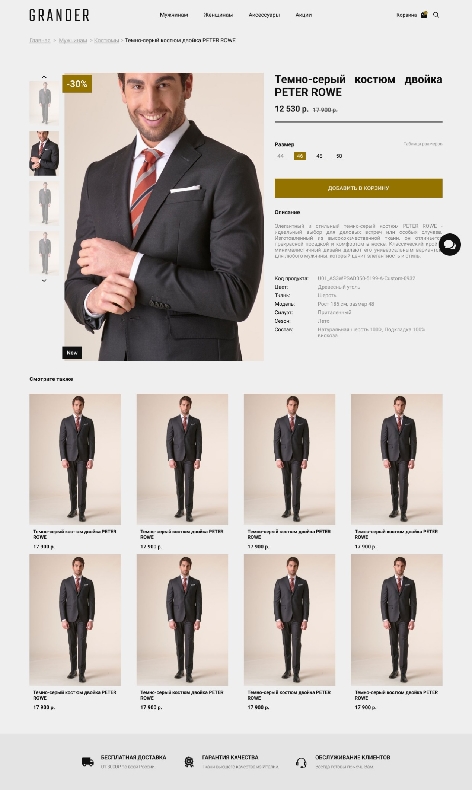

Рисунок 9 – Страница товара

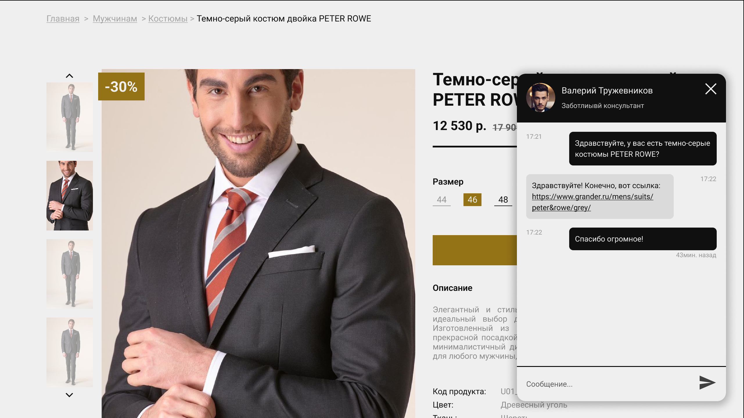

Рисунок 10 – Чат с администратором

После добавления товаров в корзину пользователь может увидеть из на соответствующей странице. Корзина товаров показана на рисунке 11. Пользователь видит товары, добавленные в корзину, для изменения их количества в заказе нужно нажать на кнопки «+» или «-» рядом с каждым из товаров. Чтобы оформить заказ, нужно нажать на кнопку «Перейти к оформлению». Чтобы удалить товар из корзины, нужно нажать на кнопку «Удалить». Для активации промокода нужно его ввести и нажать кнопку «Активировать».

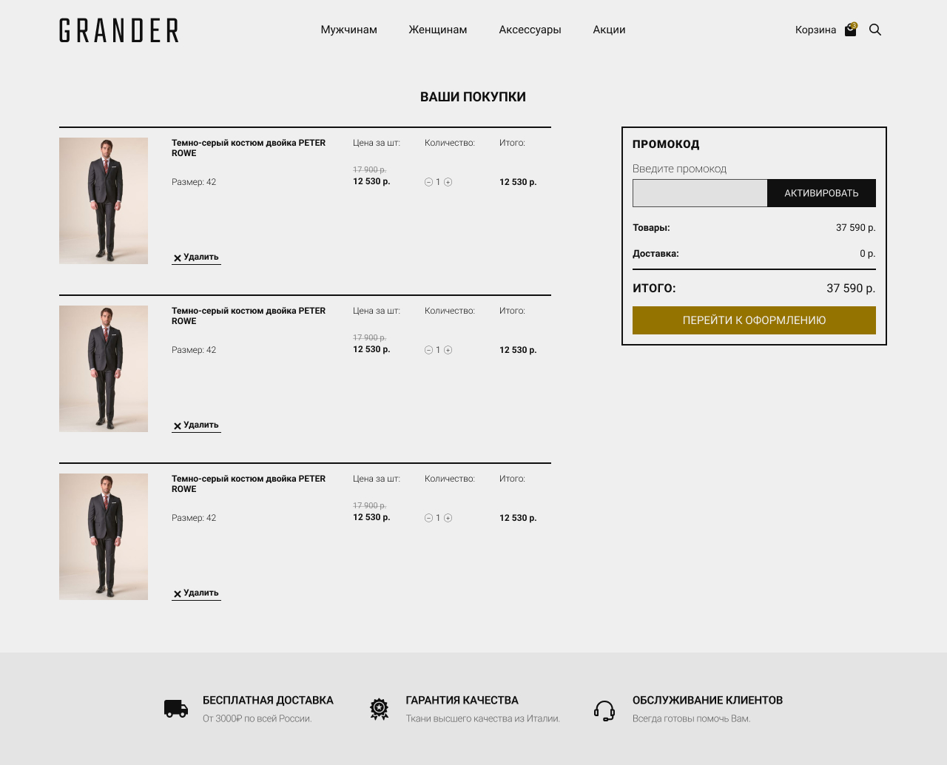

Рисунок 11 – Корзина с товарами

Пользователь видит товары, которые будет покупать. Для заполнения формы пользователь должен кликнуть по полю, ввести данные, перейти к следующему полю. Чтобы заказать товары, нужно заполнить форму и нажать на кнопку «Оформить заказ», страница с оформлением заказа показана на рисунке 12. Для активации промокода нужно его ввести и нажать кнопку «Активировать».

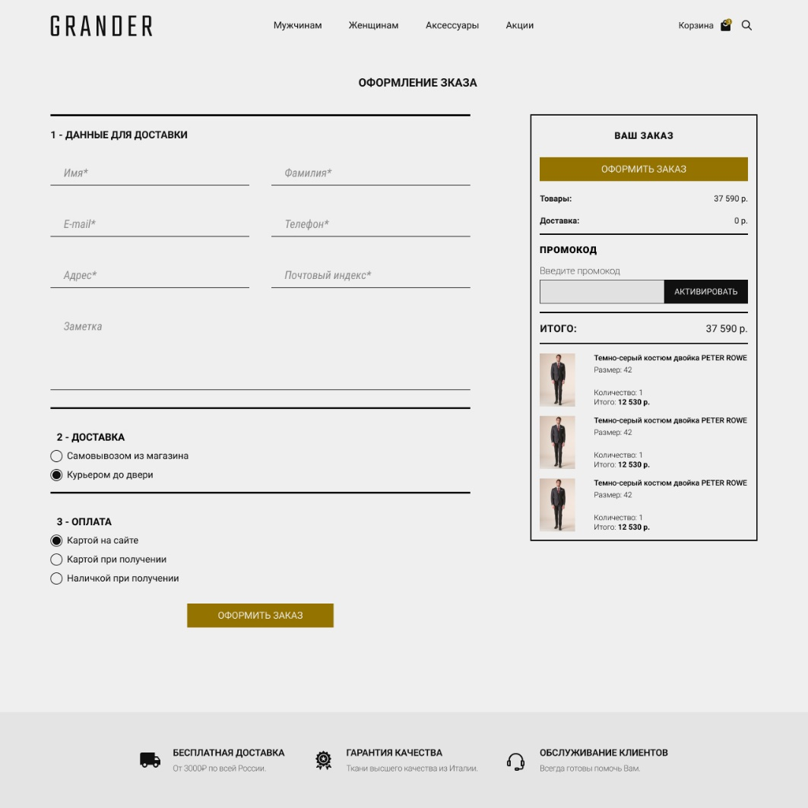

Рисунок 12 – Оформление заказа

После оформления заказа появляется окно с информацией о заказе и кнопкой, позволяющей вернуться к товарам, окно с информацией можно увидеть на рисунке 13.

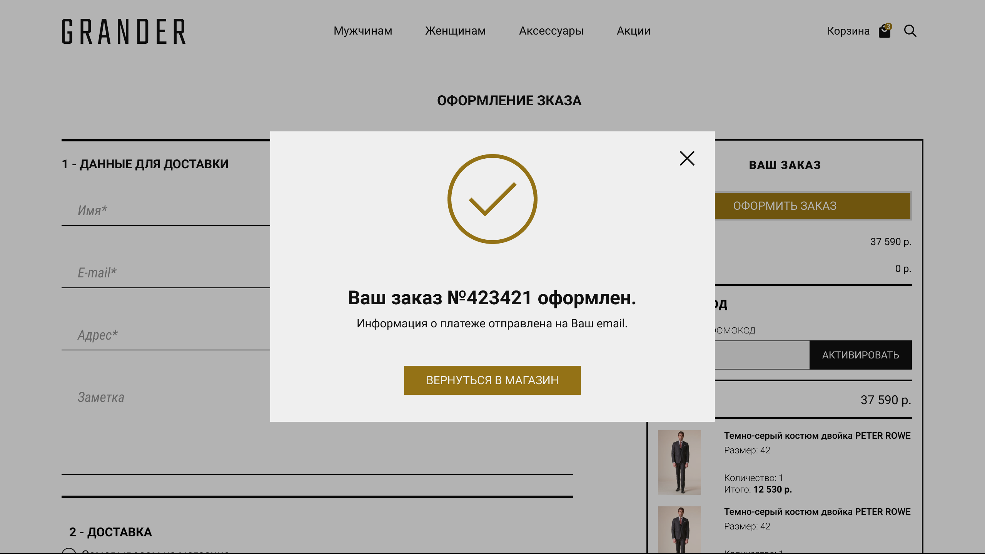

Рисунок 13 – Уведомление об успешном оформлении заказа

## **3.2 Рациональность размещения элементов интерфейса**

Далее проанализирована рациональность размещения элементов интерфейса главной страницы с точки зрения психологии пользователя.

Оценка качества прототипа: поскольку элементы корзины товаров расположены статично, используем эскиз страницы корзины, изображенный на рисунке 4.

Анализ методом прямоугольников, который показан на рисунке 14, позволяет судить о сбалансированности структуры экрана. В данном случае, соблюдена вертикальная симметрия, но нарушена горизонтальная. Однако поскольку нарушающий симметрию представлен лишь в виде короткого текста, можно заключить что согласно методу прямоугольников, макет выполнен качественно.

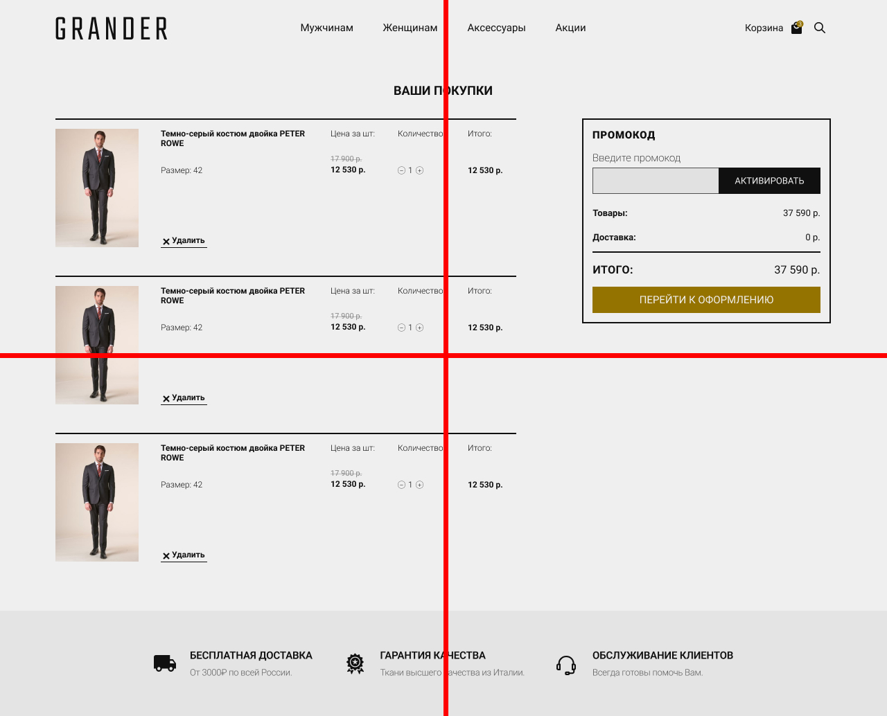

Рисунок 14 – Анализ методом прямоугольников

Товары, находящиеся в корзине, сгруппированы в отдельный группу для лучшего восприятия интерфейса пользователем. Применено вертикальное выравнивание, продемонстрированный на рисунке 15.

Кнопка «Перейти к оформлению» выделяется среди других элементов на странице для привлечения внимания пользователя.

Блок с товарами удовлетворяет критерию качества по методу дискрет – расстояние до края окна не менее 7 дискрет.

Дискрета окна (англ. dialog base unit) – аппаратно-независимая величина, в горизонтальном направлении равная 1/4 средней ширины символов текущего системного шрифта, в вертикальном направлении – 1/8 средней высоты символов текущего системного шрифта.

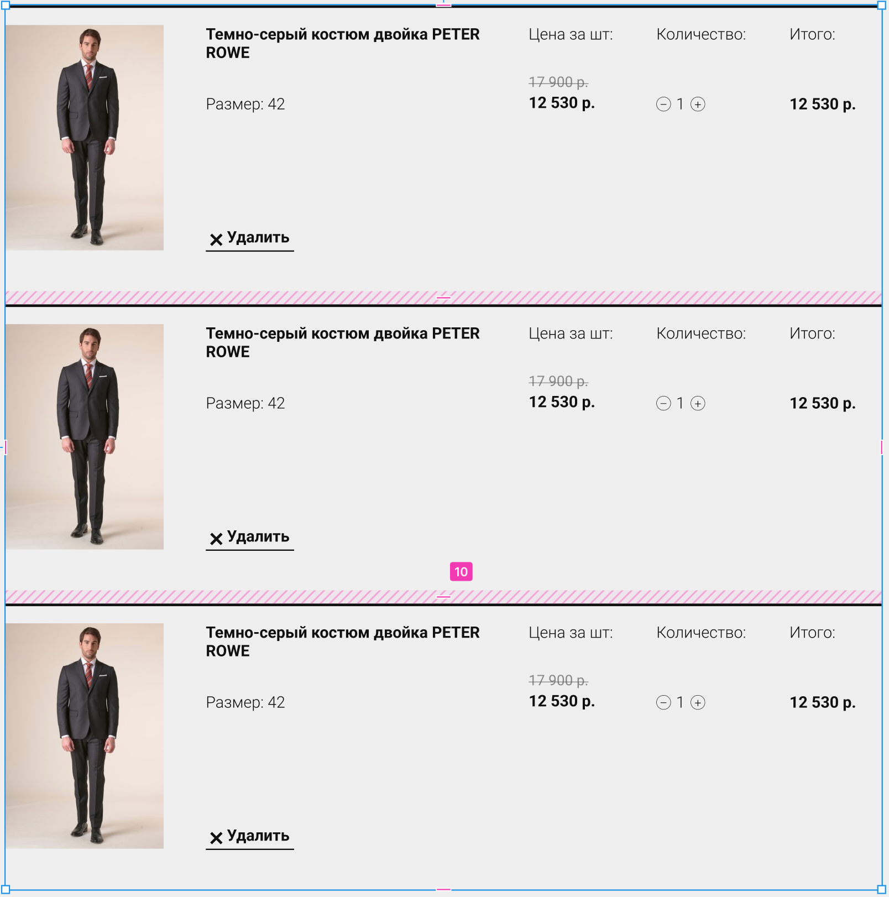

Рисунок 15 – Вертикальное выравнивание

## **3.3 Оценка трудоемкости задач на основе метода GOMS**

Одним из лучших подходов к количественному анализу моделей интерфейсов является классическая модель GOMS (англ. Goals, Objects, Methods and Selection rules). Правила GOMS позволяют определить время, необходимое пользователю для выполнения любой четко сформулированной задачи, для которой данный интерфейс предусмотрен [4].

В таблице 4 представлены элементарные действия и время их выполнения.

Таблица 4 – Элементарные действия

|  |  |  |
| --- | --- | --- |
| Обозначение | Элементарное действие | Время |
| К | Нажатие клавиши клавиатуры | 0,28 с |
| М | Нажатие клавиши мыши | 0,1 с |
| П | Указание – перемещение курсора мыши, чтобы указать позицию на экране | 1,1 с |
| В | Перемещение – перенос руки пользователя с клавиатуры на мышь или обратно | 0,4 с |
| Д | Ментальная подготовка – мысленный выбор пользователем следующего элементарного действия | 1,2 с |

Страница поиска:

* + - * П – указание мышью в поле поиска;
      * М – щелчок мыши;
      * Д – Ментальная подготовка;
      * В – Перенос руки на клавиатуру;
      * 20*К – ввод до 20 символов в поле поиска;
      * В – перенос руки на мышь;
      * П – указание мышью в поле поиска;
      * М – щелчок мыши на кнопку «Искать!».

ПМДВ+К*20+ВПМ = 1,1+0,1+1,2+0,4+0,28*20+0,4+1,1+0,1=10 с

Сортировка:

* + - * П – Указание мышью на кнопку сортировки;
      * М – Щелчок мыши;
      * Д – Ментальная подготовка;
      * П – Указание мышью на критерий сортировки;
      * М – Щелчок мыши.

ПМДП: 1,1+0,1+1,2+1,1+0,1=3,6 с.

Просмотр результатов поиска и выбор товаров:

* + - * П – Указание мышью на кнопку «Добавить в корзину»;
      * М – Щелчок мыши;
      * Д – Ментальная подготовка.

ПМД*3: (1,1+0,1+1,2) * 3 = 7,2 с.

Пользователь редактирует список покупок и переходит к оформлению заказа:

* П – Указание мышью на количество товара;
* М – Щелчок мыши;
* Д – Ментальная подготовка;
* В – Перенос руки на клавиатуру;
* 2*К – ввод до 2 символов в поле количество;
* В – перенос руки на мышь;
* П – Указание мышью на кнопку «Оформить заказ»;
* М – Щелчок мыши.

(ПМД+К*2+В) * 3 + ПМ = (1,1+0,1+1,2+0,28*2+0,4) * 3+1,1+0,1=11,28 с.

Итого: 32,08 с.

Вывод: разработанные экранные формы являются оптимальными по времени взаимодействия для пользователя.

## **3.4 Подбор стандартной цветовой схемы для интерфейса**

Стандартная цветовая схема представлена на рисунке 16 [5].



Рисунок 16 – Стандартная цветовая схема

Оттенки серого являются идеальным выбором для интернет-магазина, специализирующегося на продаже строгих костюмов. Эти оттенки символизируют элегантность, стиль и профессионализм, что идеально соответствует образу, который покупатели желают ассоциировать с такими костюмами.

Цветовая схема требует использования дополняющих цветов, которые были бы использованы для средств помощи и привлечения внимания пользователя.

## **3.5 Разработка и применение собственной цветовой схемы**

Собственная цветовая схема, используемая в курсовой работе, продемонстрирована на рисунке 17.



Рисунок 17 – Цветовая схема для привлечения внимания

Оттенки серого являются идеальным выбором для интернет-магазина, специализирующегося на продаже строгих костюмов. Эти оттенки символизируют элегантность, стиль и профессионализм, что идеально соответствует образу, который покупатели желают ассоциировать с такими костюмами.

Серые оттенки имеют способность создавать атмосферу серьезности и делового подхода. Они не только придают интернет-магазину элегантный и сдержанный вид, но и помогают выделить продаваемые товары, делая их более привлекательными для покупателей. Оттенки серого могут также создать ощущение надежности и авторитетности, что особенно важно при продаже строгой одежды, которая ассоциируется с деловыми и официальными мероприятиями.

## **3.6 Разработка средства привлечения внимания пользователя**

На рисунке 18 можно увидеть проведенный анализ методом точек для корзины товаров.

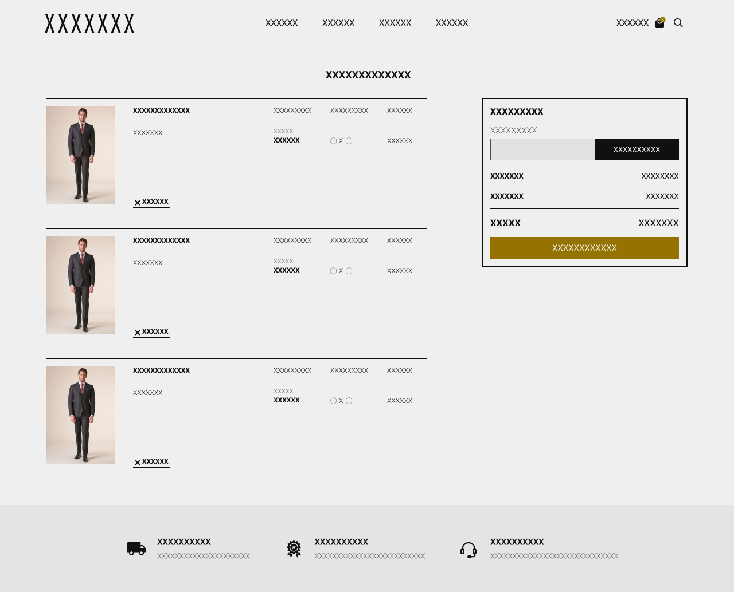

Рисунок 18 – Корзина товаров

В результате анализа методом точек можно сделать вывод, что внимание пользователя будет привлечено к выделяющимся кнопкам и картинкам с изображением товара, а также к темным элементам – окно сортировки, кнопка оформления заказа.

# **4 Разработка средств поддержки пользователя**

## **4.1 Разработка макетов окон, содержащих сообщения об ошибках**

На сайте интернет-магазина могут возникнуть ситуации, требующие интерфейсной поддержки пользователя. Например, при выполнении поискового запроса может не быть найдено никаких соответствующих результатов. Также возможна ошибка при попытке добавления в корзину товара, если не был выбран его размер. Переход в пустую корзину тоже может вызвать недоумение. Также нужно уведомить пользователя о неверном вводе промокода. Еще нужно сообщить об ошибке при заполнении данных для оформления заказа.

В случае, если пользователь вводит поисковый запрос, но результаты поиска отсутствуют, на экране появится соответствующее сообщение, которое можно увидеть на рисунке 19.

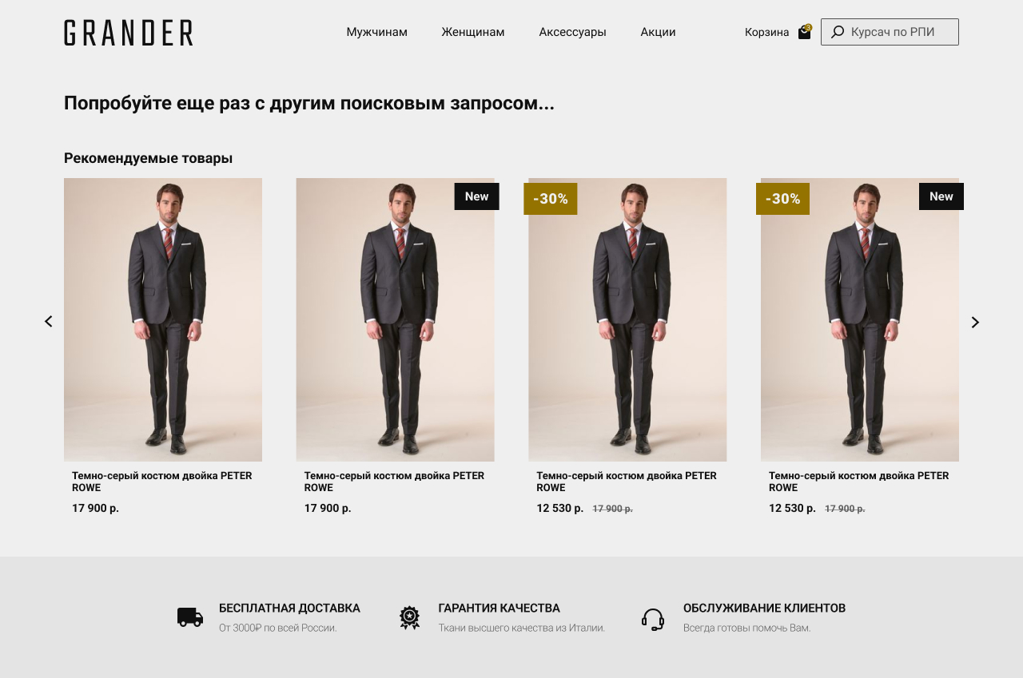

Рисунок 19 – Сообщение об ошибке при запросе, который не дал результатов

Ошибка при попытке добавить в корзину товар, размер которого не выбран изображена на рисунке 20.

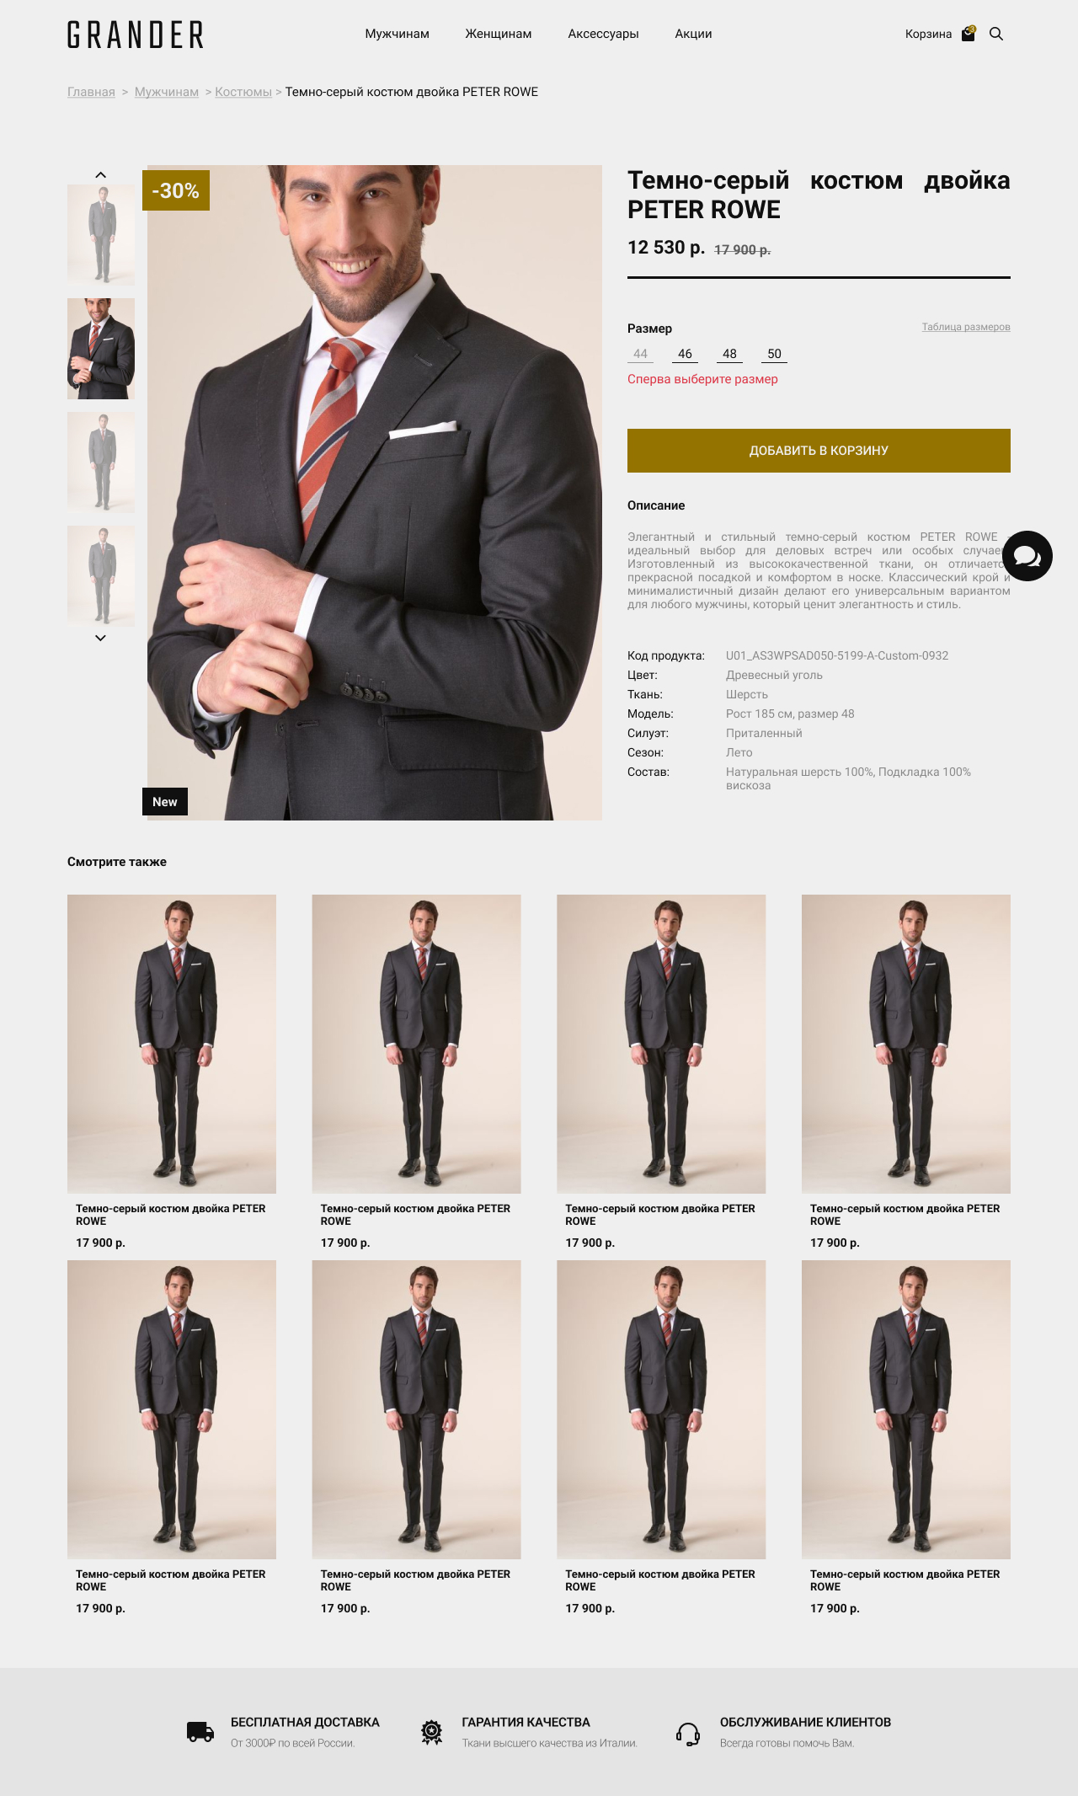

Рисунок 20 – Сообщение об ошибке при добавлении товара в корзину, размер которого не выбран

Пустая корзина показана на рисунке 21.

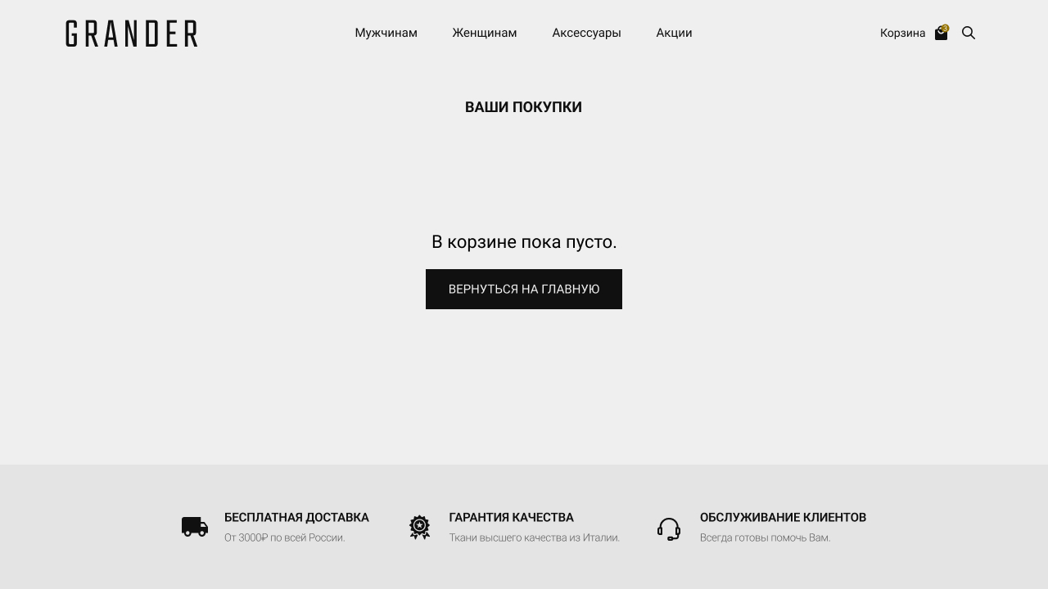

Рисунок 21 – Пустая корзина

Если ввести промокод, который не зарегистрирован в системе под полем появится ошибка, уведомляющая об этом пользователя. Ошибку о неверном вводе промокода изображена на рисунке 22.

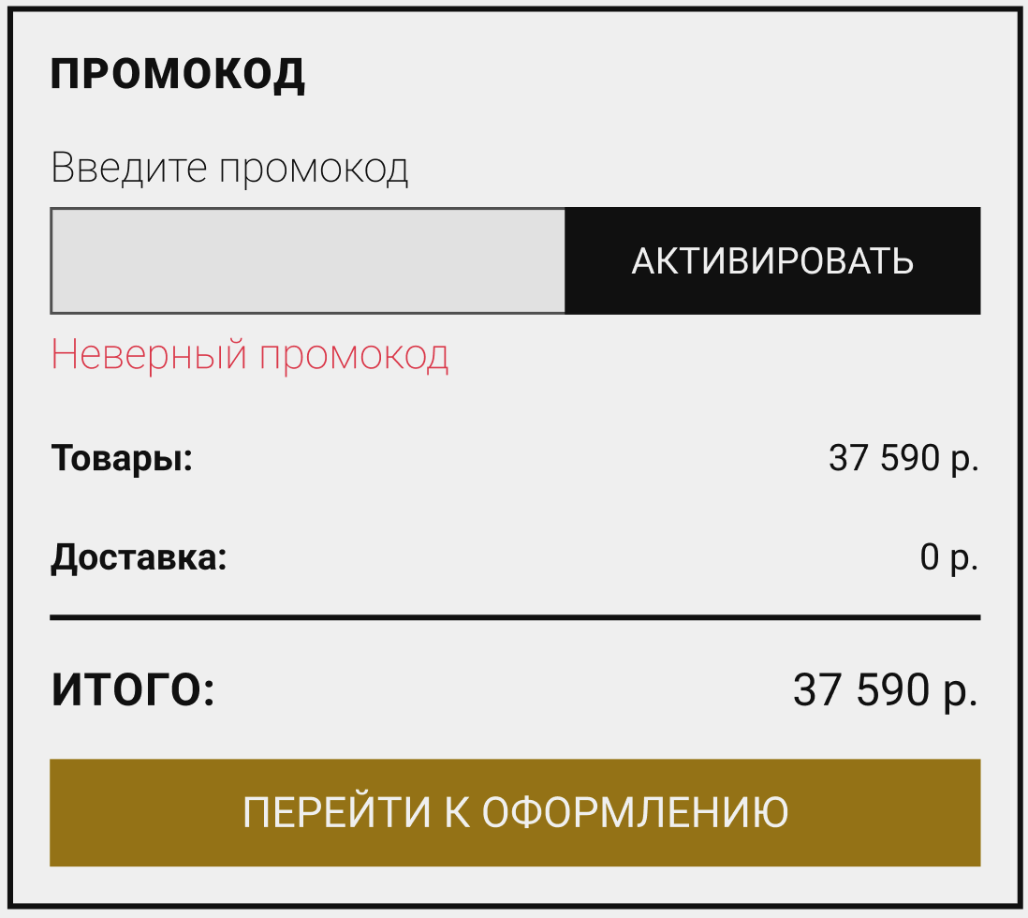

Рисунок 22 – Ошибка при неверном вводе промокода

Ошибки при неверном вводе данных в форму при заполнении заказа продемонстрированы на рисунке 23.

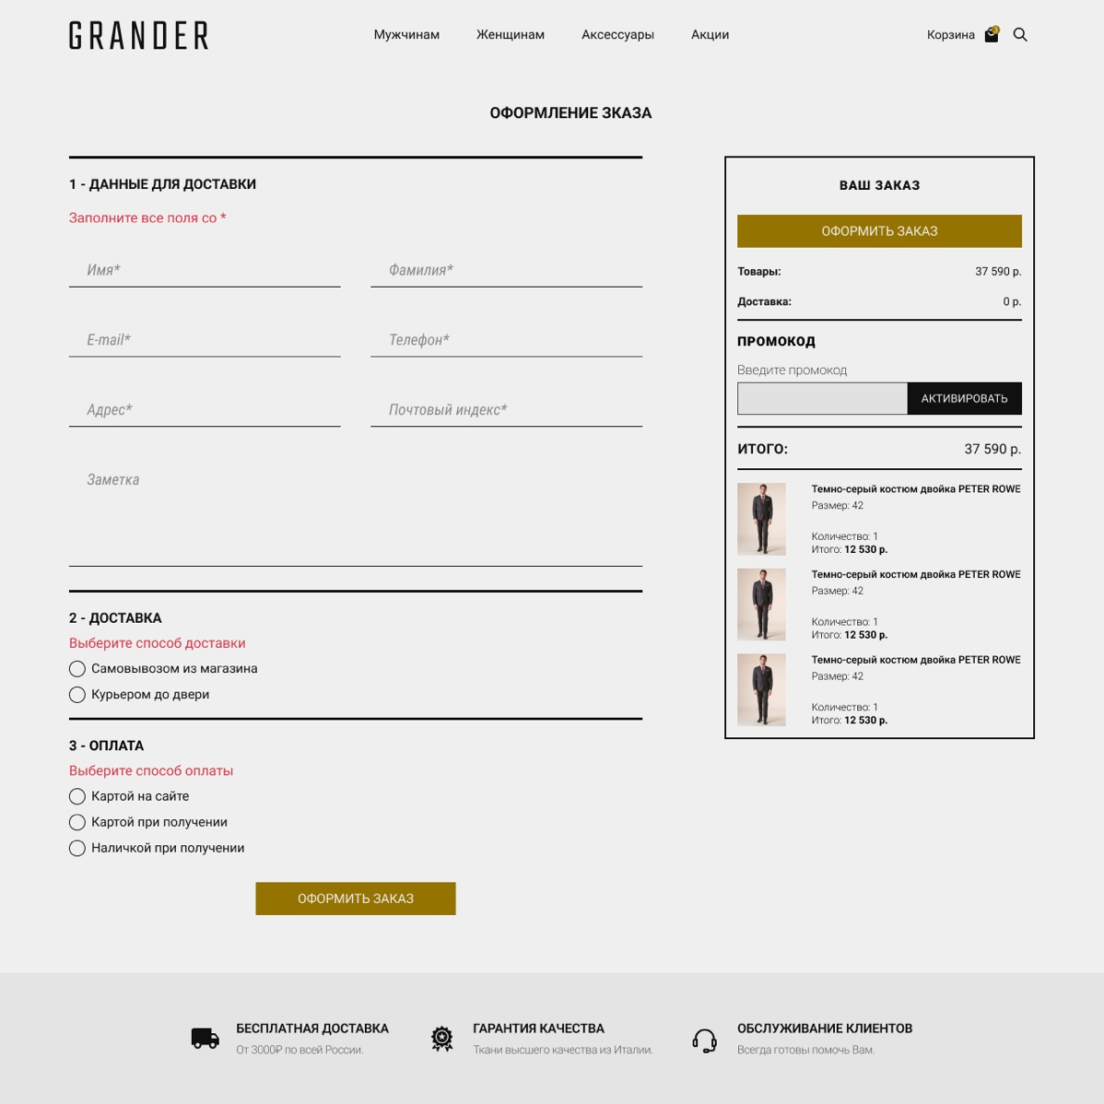

Рисунок 23 – Ошибки при заполнении формы

## **4.2 Разработка средств контекстной помощи**

Для предоставления контекстной помощи в данном проекте были выбраны справочные материалы и интерфейсные элементы. Сообщения об ошибках помогают пользователям понять, в чем заключается ошибка, а фрагменты интерфейса с информацией из справки помогают пользователям понимать, как использовать различные функции и как взаимодействовать с системой.

Сообщения об ошибках были подробно описаны в предыдущем разделе отчета. А фрагмент интерфейса, который отображает таблицу размеров, представлена на рисунке 24. Этот элементы помогают пользователям понимать, что делать в различных ситуациях и как правильно работать с системой.

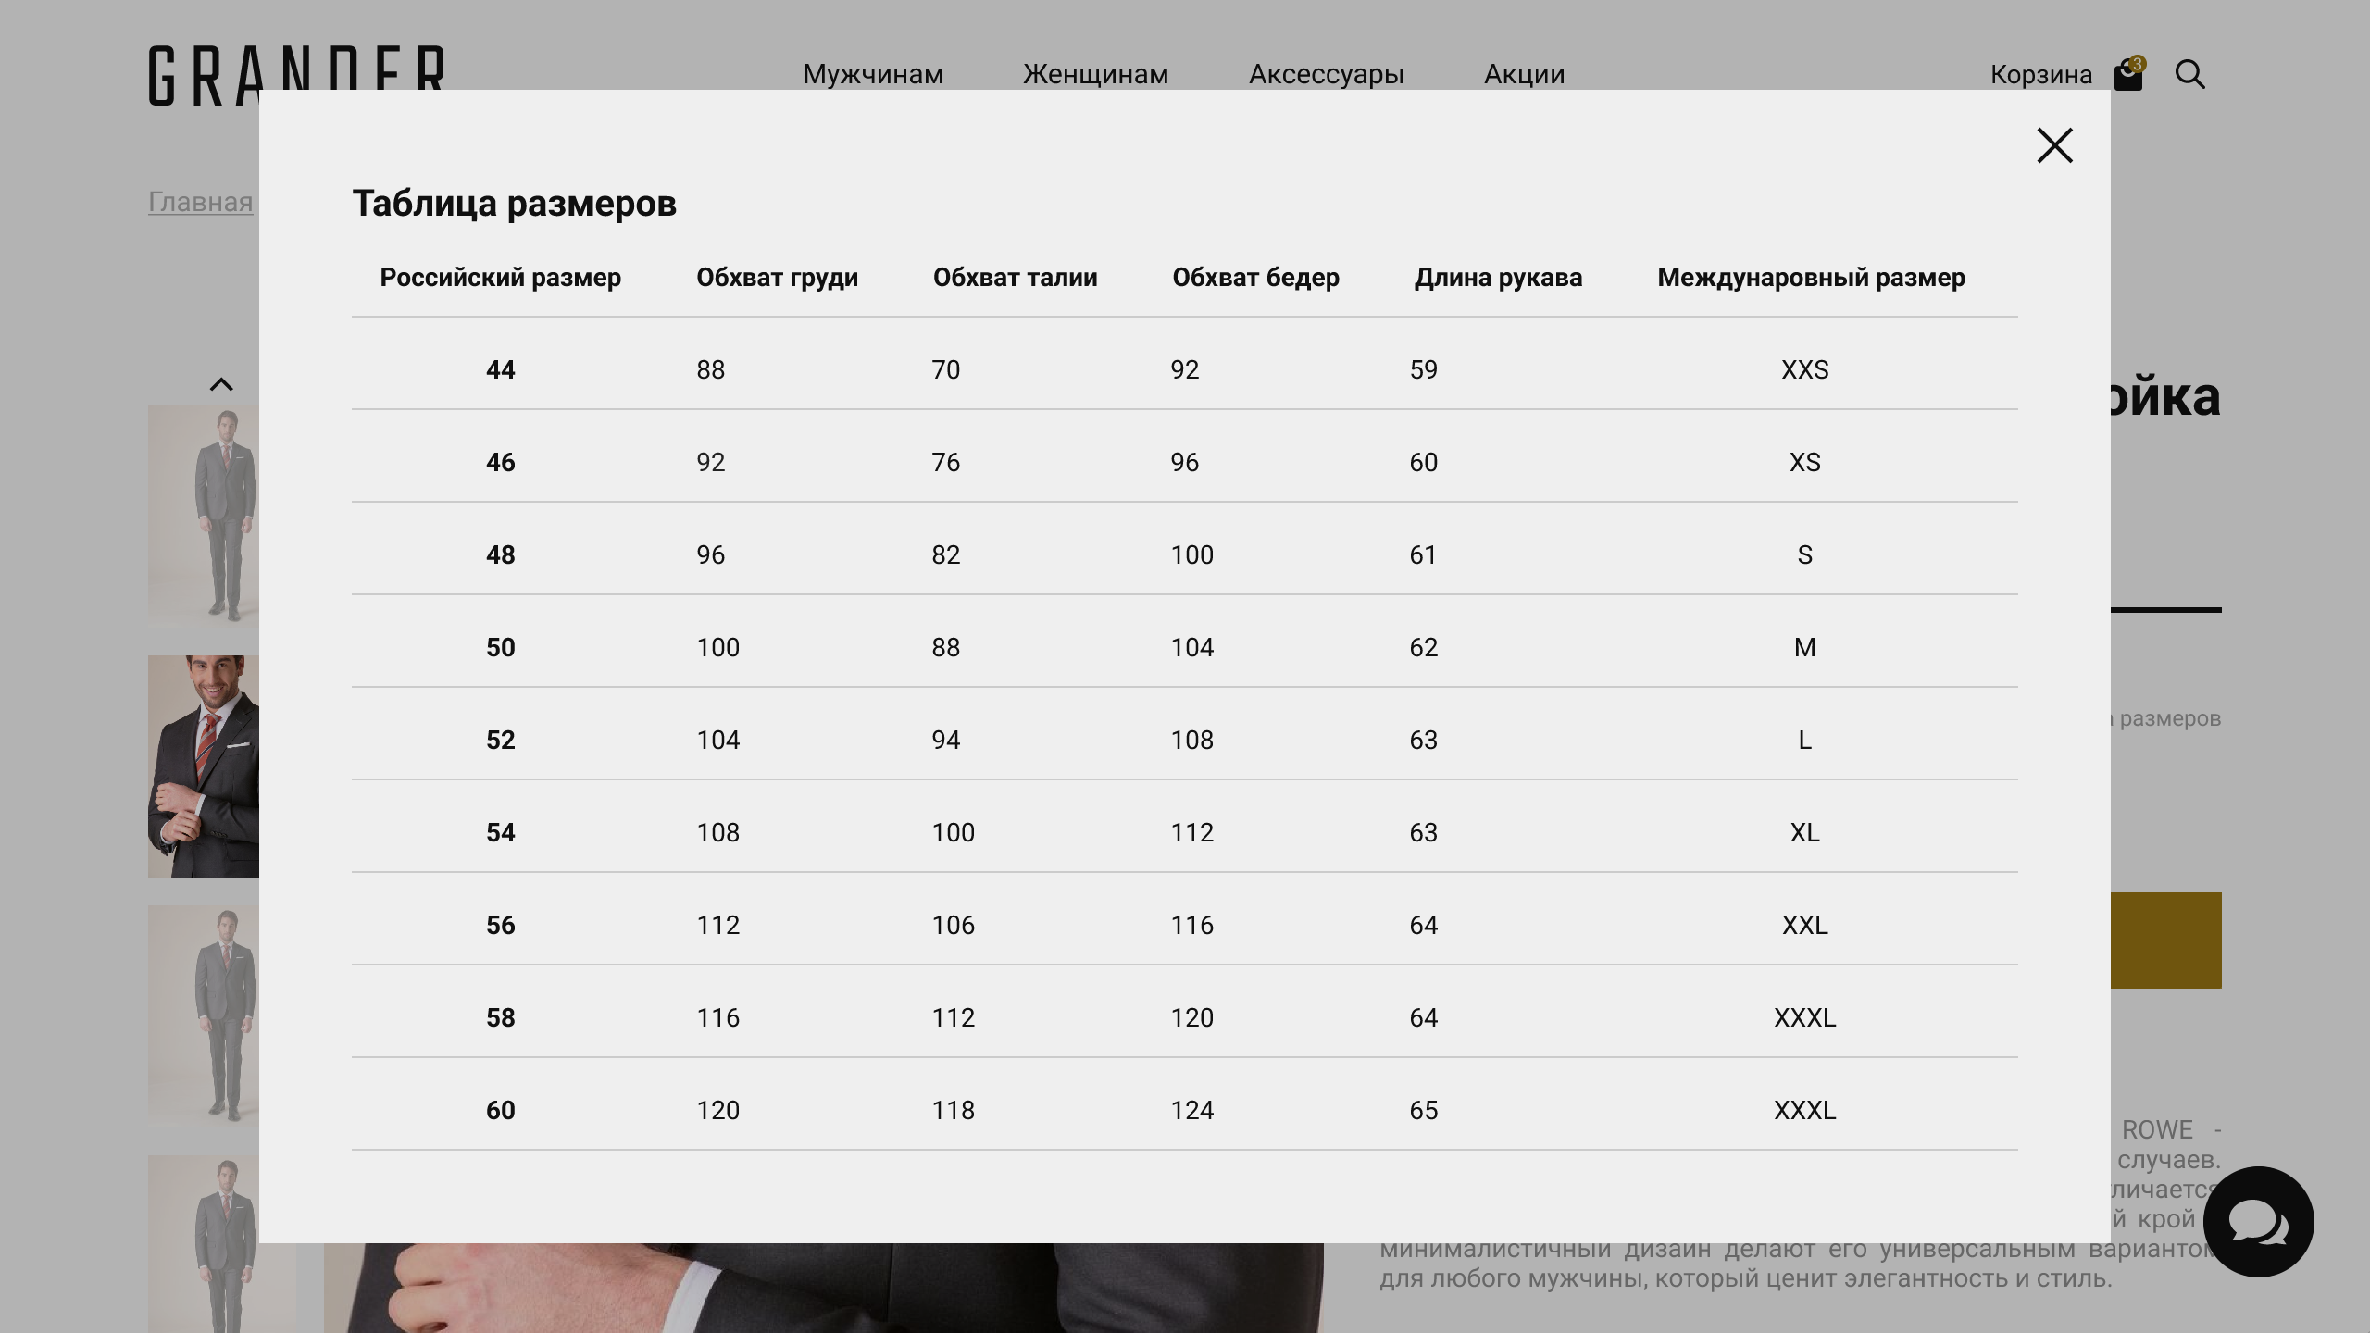

Рисунок 24 – Таблица размеров

## **4.3 Разработка фрагментов справочной системы**

Фрагмент справочной системы представляют собой всплывающие окна. Они появляются при наведении на знак вопроса в нижней части каждой из страниц. На рисунке 25 продемонстрированно справочное окно для главной страницы.

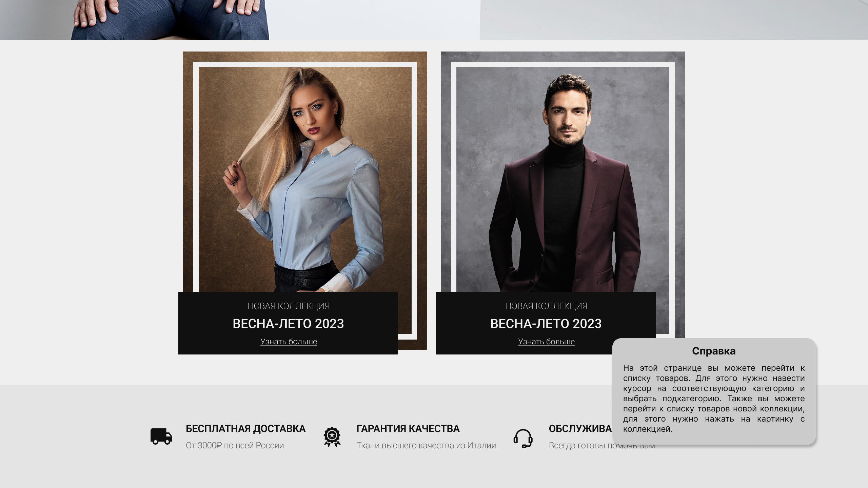

Рисунок 25 – Окно справки на главной странице

На рисунке 26 продемонстрированно справочное окно для страницы с товарами.

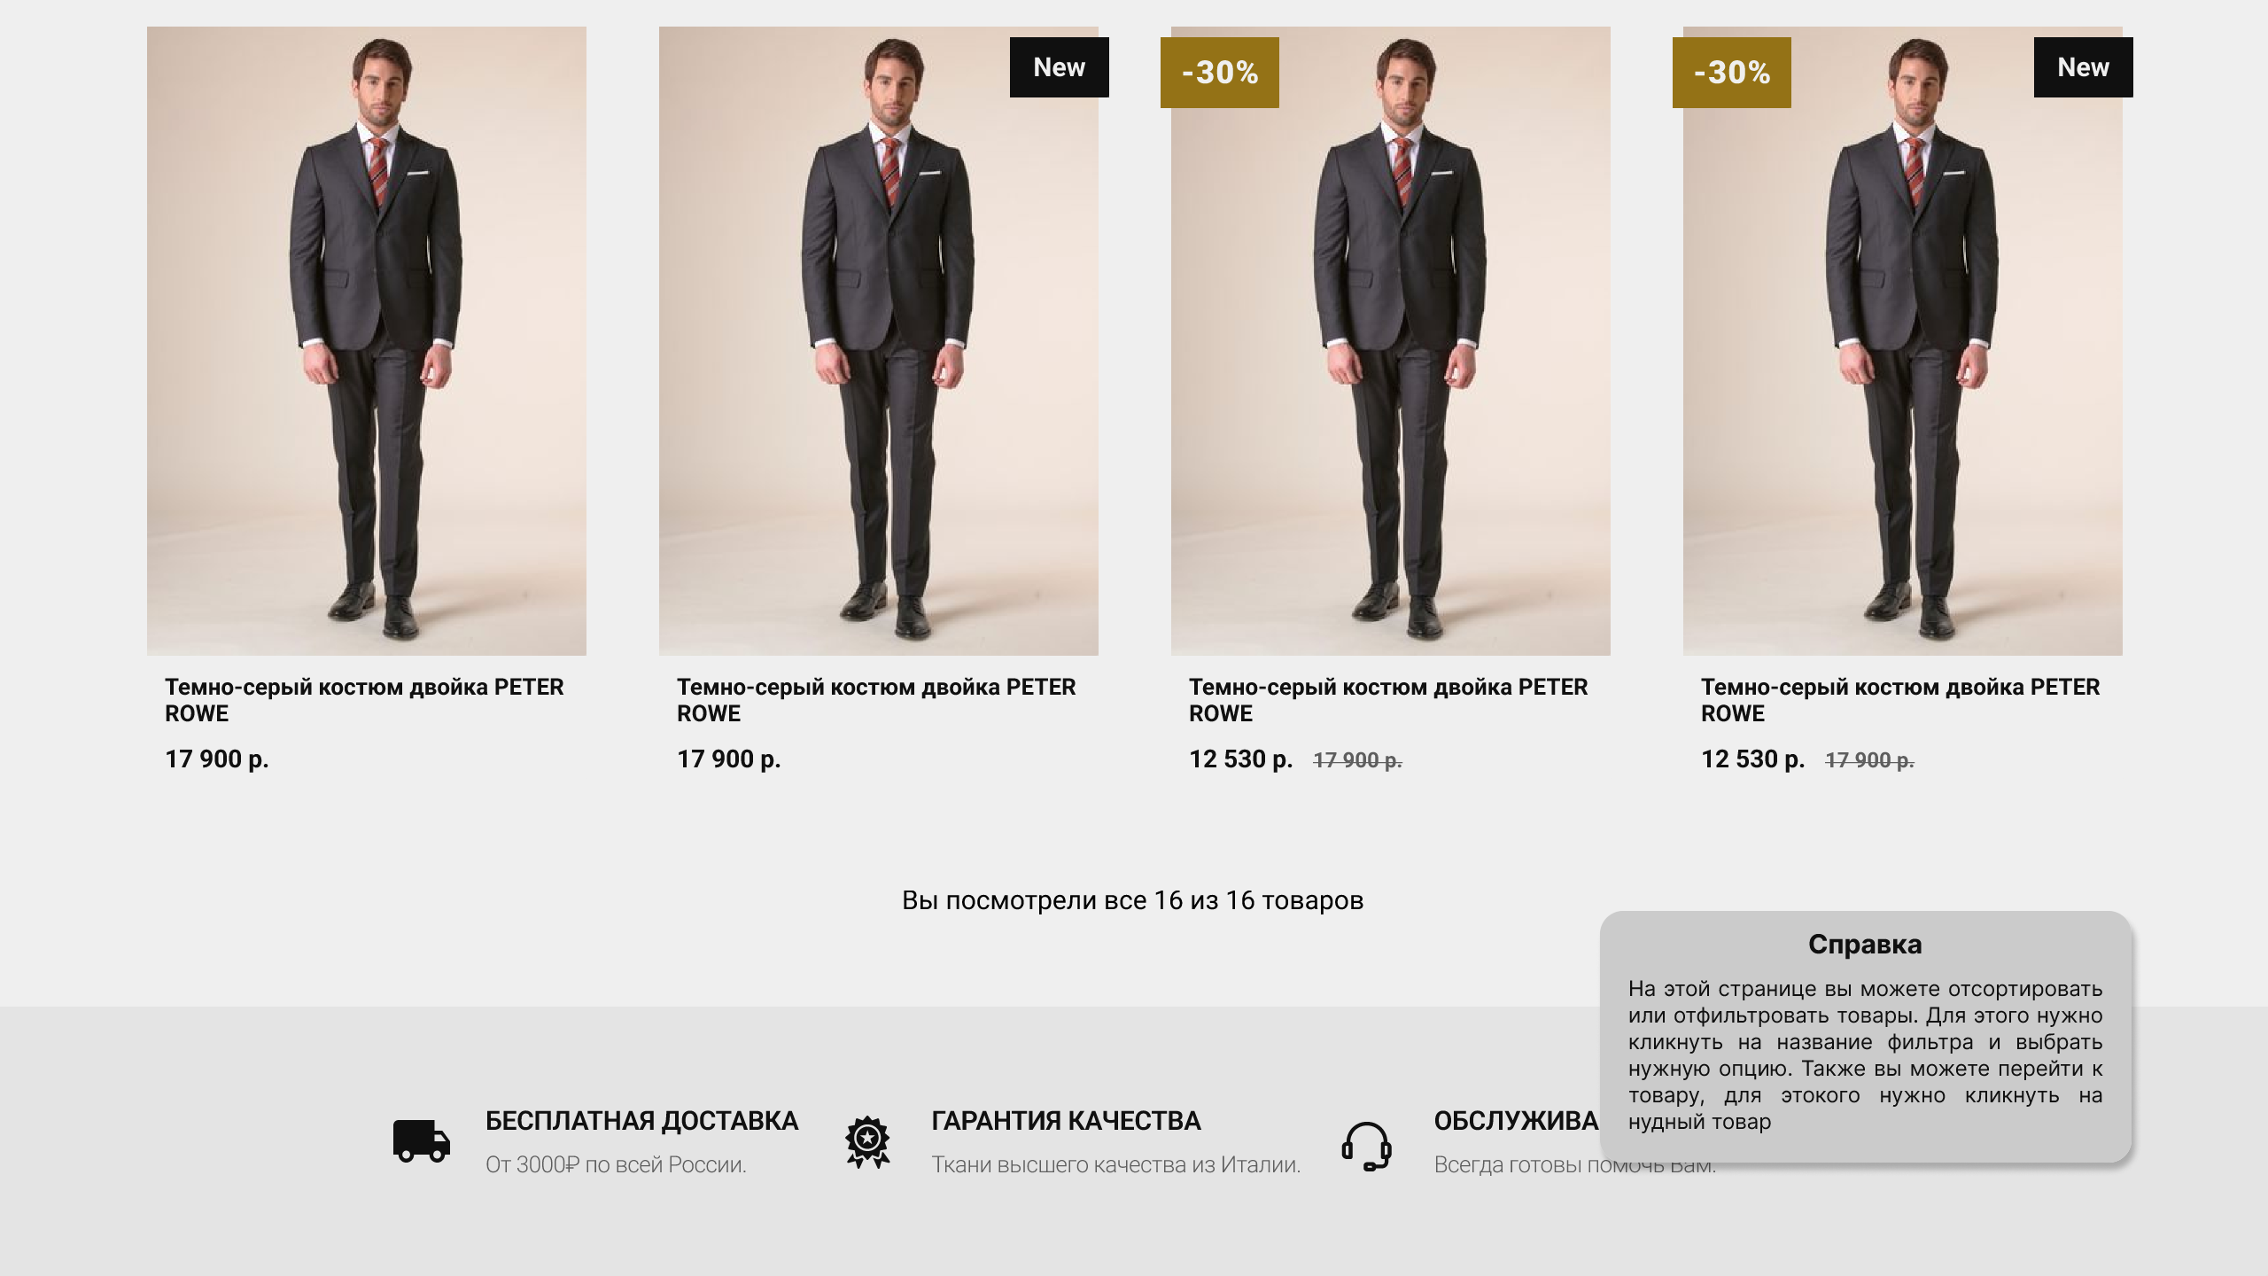

Рисунок 26 – Окно справки на странице с товарами

На рисунке 27 продемонстрированно справочное окно для страницы с детальным просмотром товара.

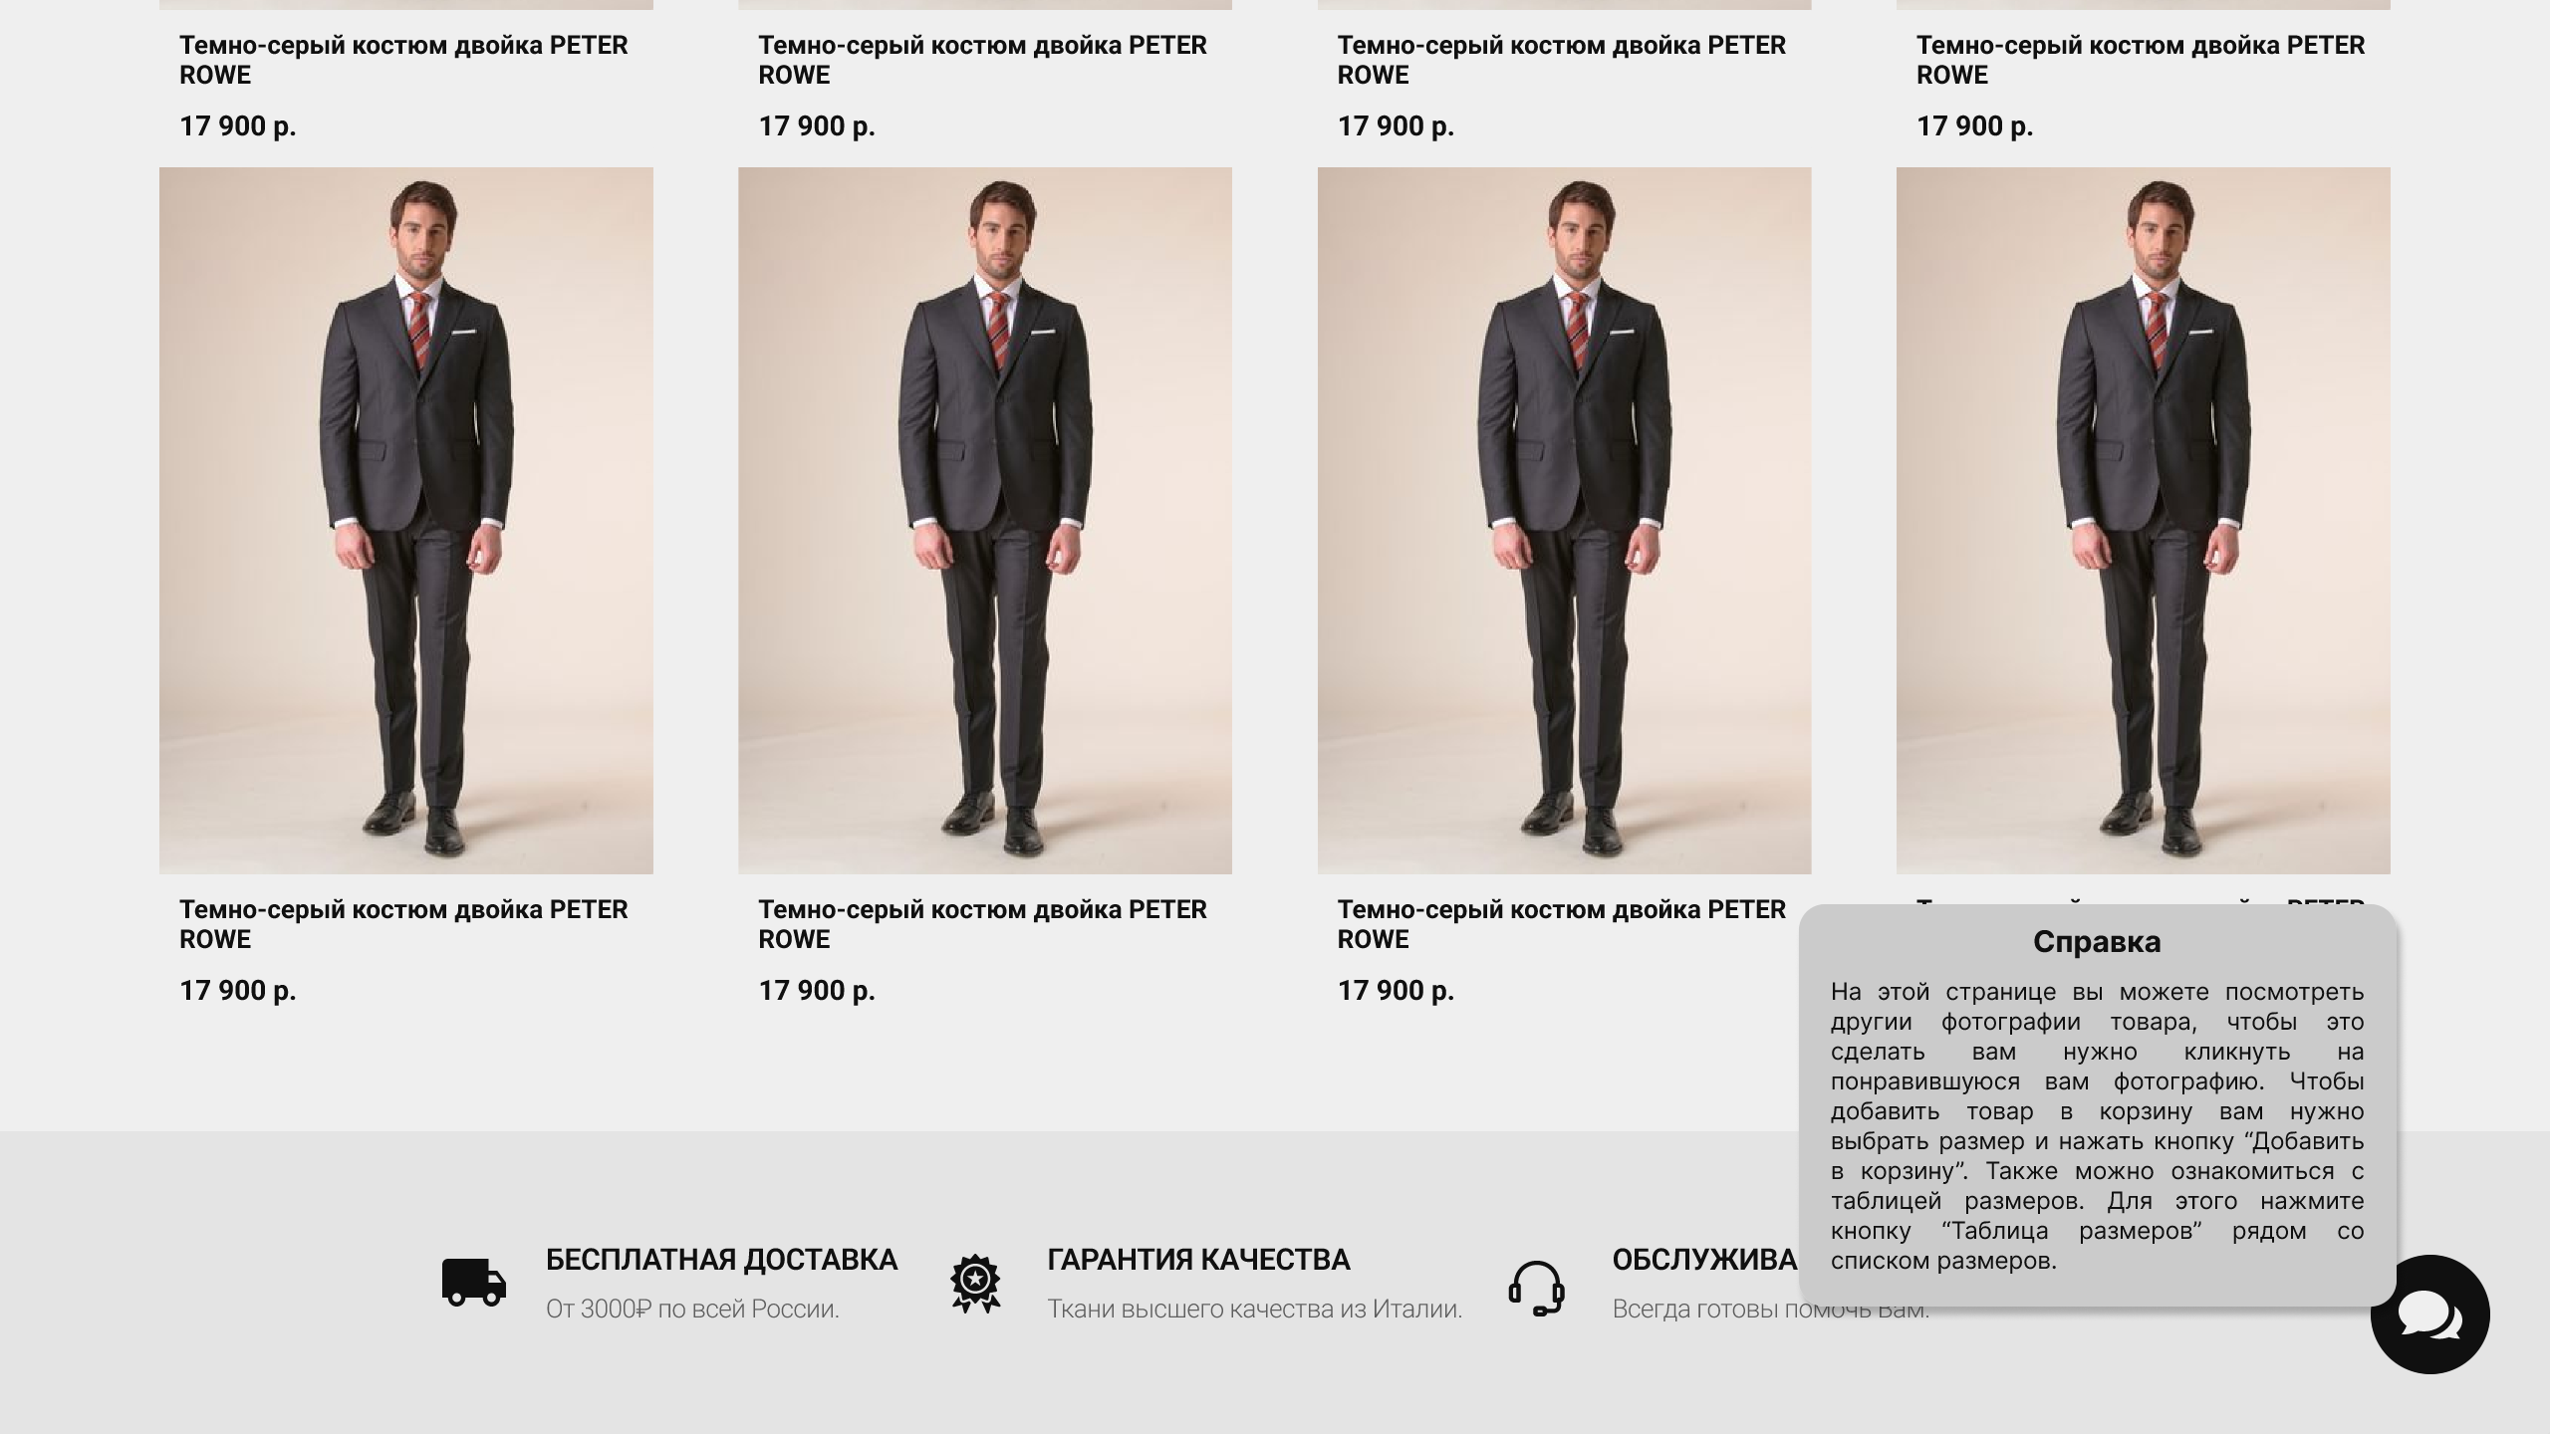

Рисунок 27 – Окно справки на странице с детальным просмотром товара

На рисунке 28 продемонстрированно справочное окно для корзины товаров.

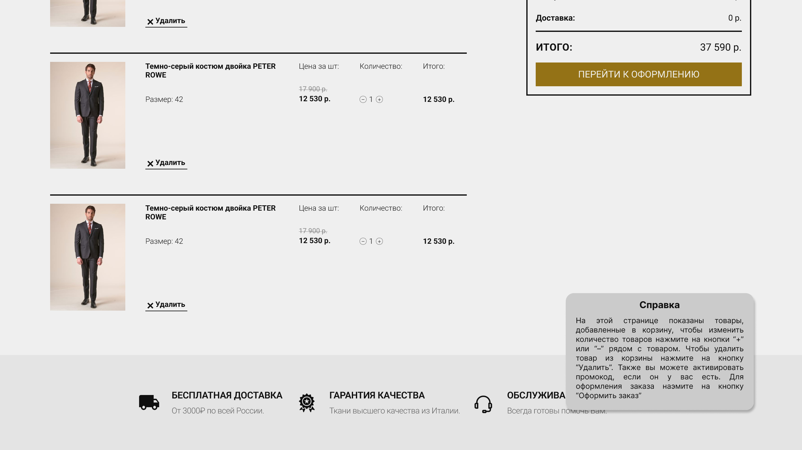

Рисунок 28 – Окно справки на странице с корзиной товаров

На рисунке 29 продемонстрированно справочное окно для страницы с оформлением заказа.

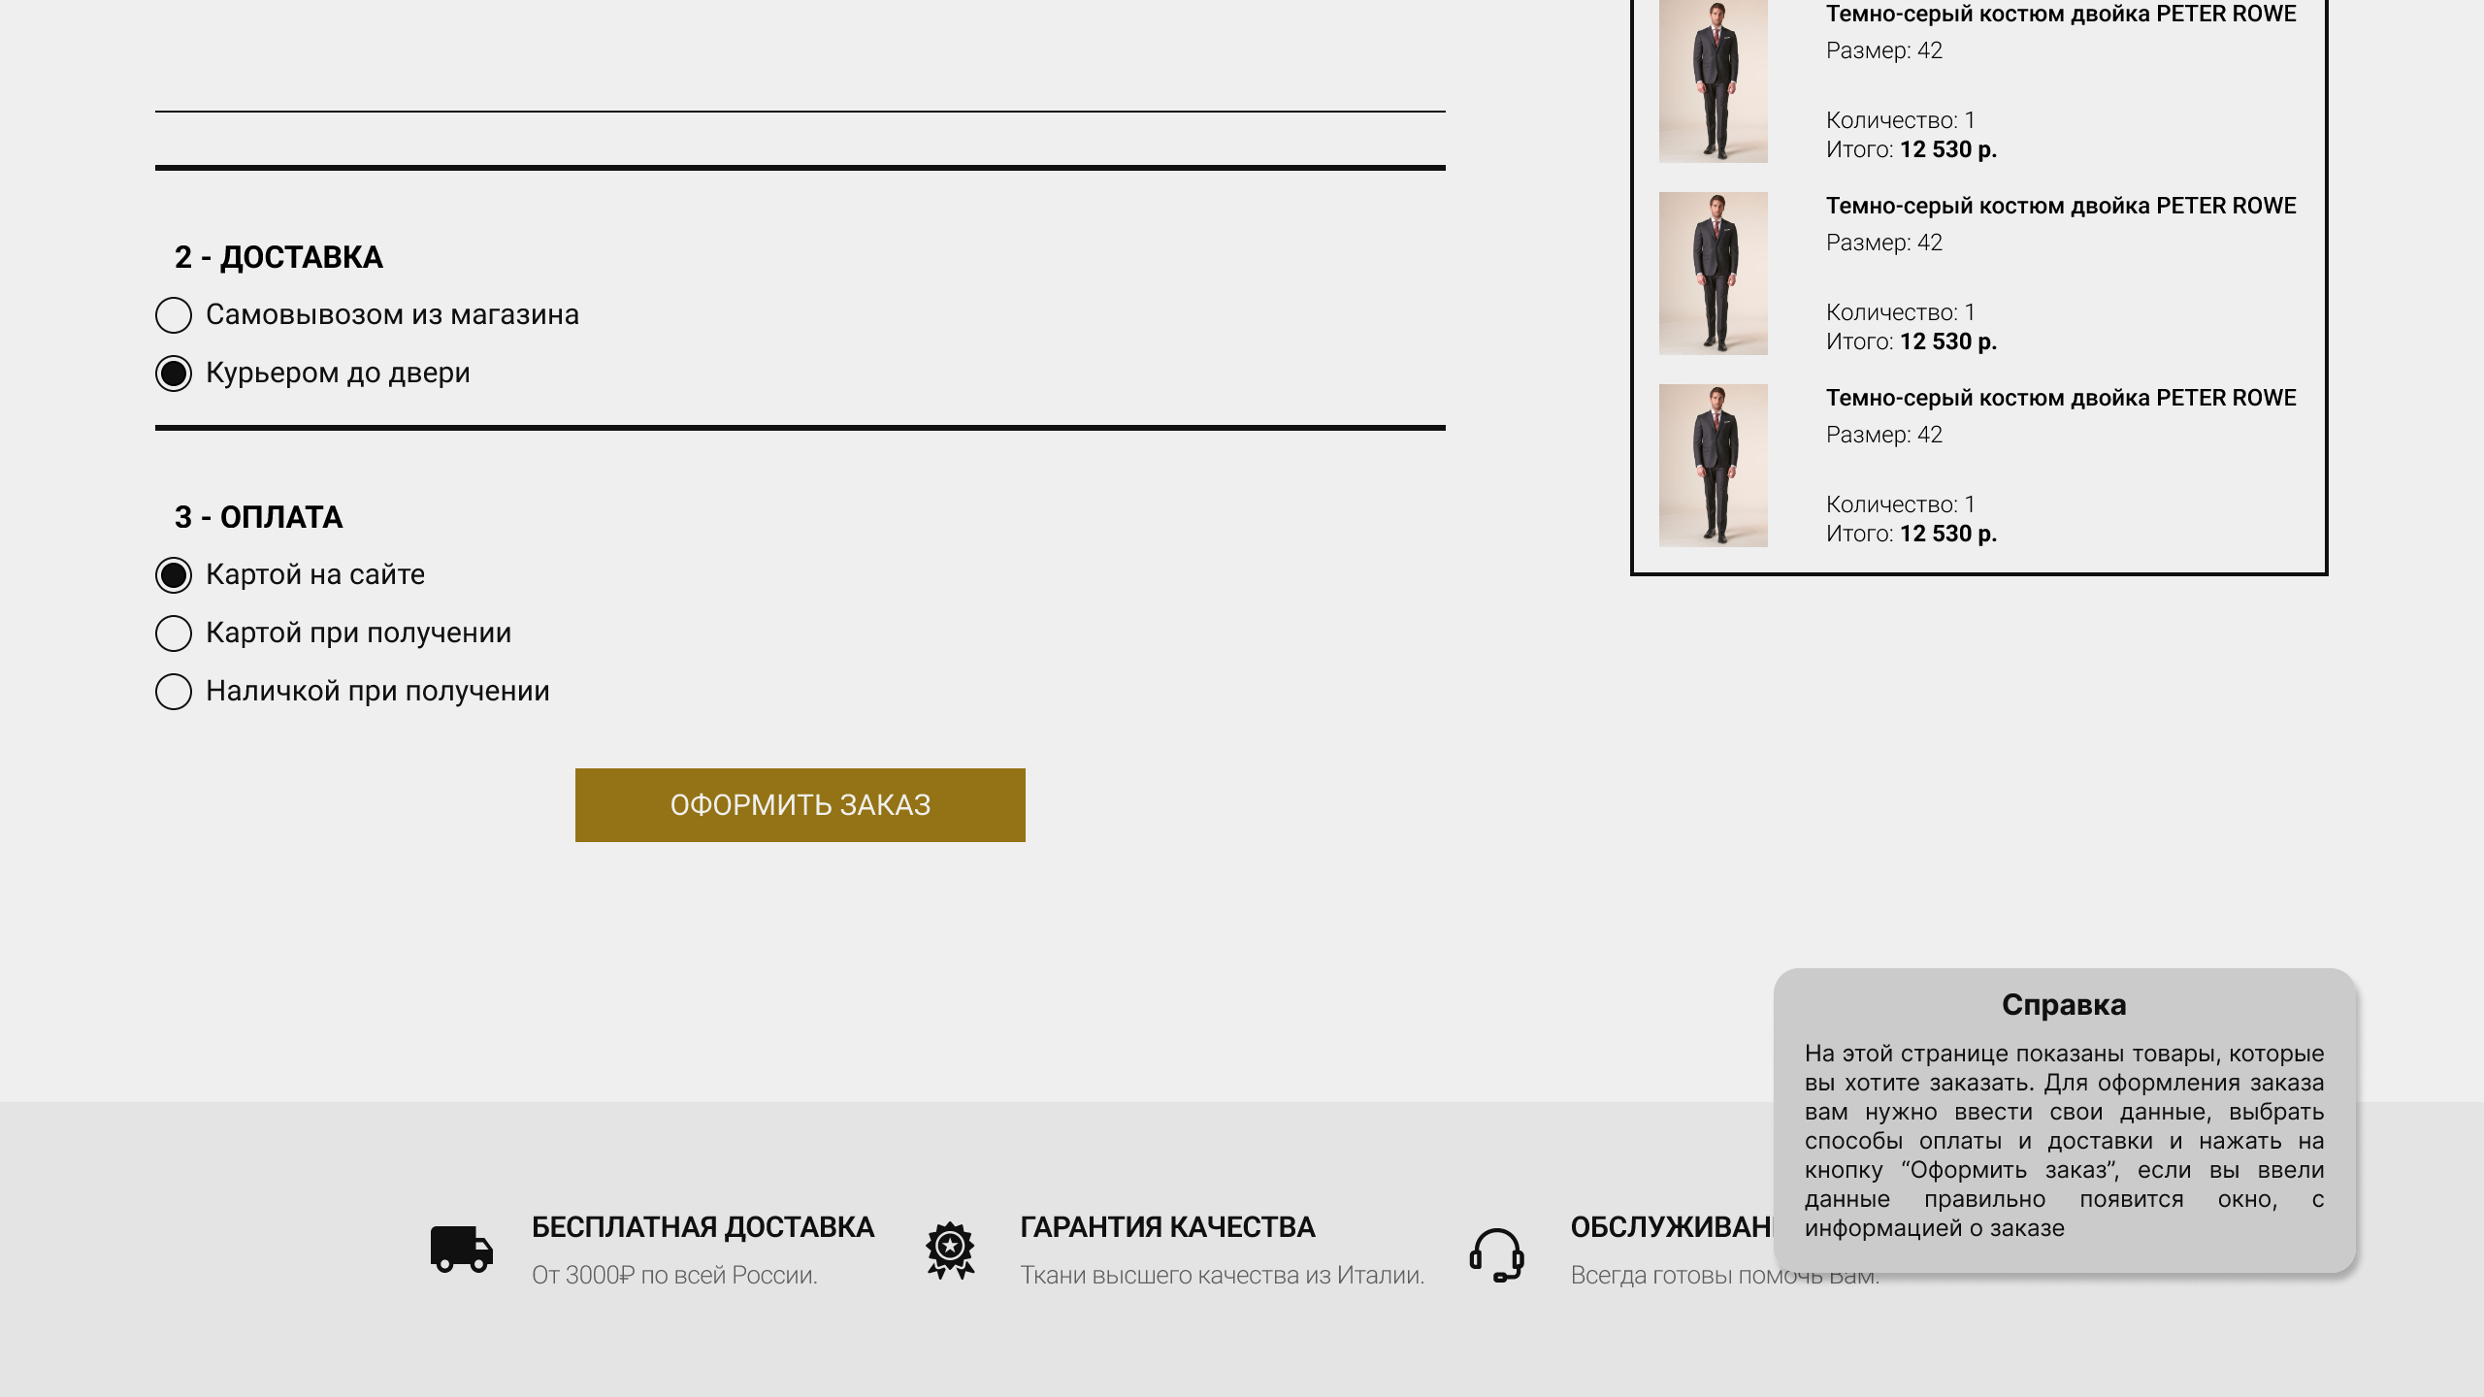

Рисунок 29 – Окно справки на странице оформления товара

## **4.4 Выбор средства обучения пользователя**

В качестве фрагмента одного из средств обучения пользователя был разработан обучающий видеоролик, ссылка на архив, с которым находится в Приложении А. В качестве средства обучения был выбран обучающий видеоролик, так как он позволяет наглядно продемонстрировать и объяснить эффективное взаимодействие с разработанным сайтом пользователю без опыта или с низким уровнем владения компьютером.

# **5 Юзабилити-тестирование программных продуктов**

## **5.1 Цели и задачи юзабилити-тестирования**

Целями юзабилити-тестирования являются определение эффективности разработанного интерфейса сайта интернет-магазина по продаже строгих костюмов, простоты его изучения и отношения пользователей к данному продукту.

Для достижения этих целей, целью тестирования должно быть разделение их на конкретные задачи. Таблица 5 представляет характеристики задач, которые позволяют оценить удобство и простоту изучения разработанного интерфейса.Таблица 5 – Характеристика задач тестирования

|  |  |  |  |
| --- | --- | --- | --- |
| Задача удобства применения | Критерий | Качество работы | Условия |
| После 2-часового тренинга 90% пользователей в состоянии оформить заказ в течение 10 мин | 90% пользователей; в течение 10 мин. | Оформить заказ | После 2-часового тренинга |
| Полезность.  После выполнения пяти сценариев задач 90% пользователей будут в состоянии успешно выполнить задачу | 90%  пользователей;  выполнить задачу | Успешно  выполнить задачу | После  выполнения  пяти сценариев  задач |
| Эффективность  После выполнения пяти сценариев задач 75% пользователей будут в состоянии успешно выполнить задачу в течение 10 мин. | 75%  пользователей; в  течение 10 мин. | Успешно  выполнить задачу | После  выполнения  пяти сценариев  задач |
| Простота изучения  После 2-часового тренинга  все пользователи достигнут  определенного уровня  владения продуктом | Все пользователи;  определенный  уровень владения  продуктом | Успешно овладеть  продуктом | После  2-часового  тренинга |
| Отношение пользователей.  После выполнения пяти  сценариев задач 85%  пользователей оценят  степень своей  удовлетворенности  продуктом на 8 и выше баллов (по 10-балльной  системе) | 85%  пользователей;  степень  удовлетворенности  8 баллов по 10-  балльной системе | Степень  удовлетворенности | После  выполнения  пяти сценариев  задач |

## **5.2 Выбор метода тестирования**

В связи с малым временем обучения пользователя и общей простотой интерфейса, выбран метод пассивного наблюдения. Немаловажным является расчёт продукта на большой объем пользователей, в связи с чем тестирование рассчитано на измерение скорее количественных характеристик, нежели качественных.

Процедура тестирования состоит из пяти простых шагов:

1. ввод респондента в задачу;
2. выяснение ожиданий от системы;
3. тестирование интерфейса;
4. определение, насколько оправдались ожидания респондента;
5. завершение теста.

Используемые средства для процедуры тестирования: ПК, программа записи содержимого экрана, секундомер, тестовые задания в распечатанном виде, распечатанные анкеты.

## **5.3 Описание респондентов**

Пользователи продукта в подавляющем большинстве являются людьми молодого, среднего или пожилого возраста, следовательно, требуемый возраст респондентов 18-70 лет. Поскольку работа с продуктом не требует профессионального или даже среднего уровня владения компьютером, а большинство пользователей им и не обладают, группа респондентов должна обладать уровнем владения компьютером ниже среднего. Для тестирования были выбраны пять респондентов, чтобы получить усредненную оценку.

Общая характеристика пяти выбранных респондентов:

1. респондент 1 – мужчина 18-ти лет, студент;
2. респондент 2 – женщина 43-х лет, сфера образования;
3. респондент 3 – женщина 65-ти лет, банковская сфера;
4. респондент 4 – мужчина 35-и лет, менеджер;
5. респондент 5 – мужчина 48-и лет, государственные учреждения.

## **5.4 Тестовые сценарии**

Тестовая задача 1 – выбор размера.

Точка входа – страница товара.

Метрики и критерии:

* респондент выполнил задание – не более двух мин.;
* количество ошибок ввода – не более двух;
* количество пользователей, правильно выполнивших задание – не менее пяти.

Тестовая задача 2 – просмотр информации о выбранном товаре после настройки фильтров.

Точка входа – страница каталога.

Метрики и критерии:

* время выполнения задания – не более пяти минут;
* количество ошибок ввода – не более двух;
* количество пользователей, правильно выполнивших задание – не менее четырех.

Тестовая задача 3 – оформить заказ с добавлением необходимых товаров в корзину.

Точка входа – страница каталога.

Метрики и критерии:

* время выполнения задания – не более 10 минут;
* количество ошибок ввода – не более четырех;
* количество пользователей, правильно выполнивших задание – не менее пяти.

Тестовая задача 4 – изменение информации профиля.

Точка входа – страница каталога.

Метрики и критерии:

* время выполнения задания – не более трех минут;
* количество ошибок ввода – не более трех;
* количество пользователей, правильно выполнивших задание – не менее четырех.

Тестовая задача 5 – написание вопроса администратору сайта.

Точка входа – страница каталога.

Метрики и критерии:

* время выполнения задания – не более трех минут;
* количество ошибок ввода – не более двух;
* количество пользователей, правильно выполнивших задание – не менее трех.

## **5.5 Результаты юзабилити-тестирования разработанного интерфейса**

В рамках проведения юзабилити-тестирования интерфейса интернет-магазина, в нем приняло участие пять респондентов без опыта работы с подобными платформами. Эти респонденты представляют разнообразную группу пользователей, включая разные возрастные категории, пол и уровень технической грамотности. Результаты тестирования респондентов представлены в таблицах 6-10.

Таблица 6 – Результаты тестирования респондентов для первой задачи

|  |  |  |  |
| --- | --- | --- | --- |
|  | Метрика 1  (эффективность) | Метрика 2  (эффективность) | Метрика 3  (успешность) |
| Респондент 1 | 1 мин. | 0 | + |
| Респондент 2 | 1 мин. | 0 | + |
| Респондент 3 | 1 мин. | 0 | + |
| Респондент 4 | 2 мин. | 0 | + |
| Респондент 5 | 2 мин. | 1 | + |
| Результат | ≤2 мин. (100%) | ≤2 (100%) | 100% |

Таблица 7 – Результаты тестирования респондентов для второй задачи

|  |  |  |  |
| --- | --- | --- | --- |
|  | Метрика 1  (эффективность) | Метрика 2  (эффективность) | Метрика 3  (успешность) |
| Респондент 1 | 2 мин. | 0 | + |
| Респондент 2 | 1 мин. | 0 | + |
| Респондент 3 | 1 мин. | 0 | + |
| Респондент 4 | 3 мин. | 0 | + |
| Респондент 5 | 4 мин. | 1 | + |
| Результат | ≤5 мин. (80%) | ≤1 (80%) | 100% |

Таблица 8 – Результаты тестирования респондентов для третьей задачи

|  |  |  |  |
| --- | --- | --- | --- |
|  | Метрика 1  (эффективность) | Метрика 2  (эффективность) | Метрика 3  (успешность) |
| Респондент 1 | 4 мин. | 0 | + |
| Респондент 2 | 3 мин. | 1 | + |
| Респондент 3 | 8 мин. | 0 | + |
| Респондент 4 | 5 мин. | 0 | + |
| Респондент 5 | 9 мин. | 2 | + |
| Результат | ≤10 мин. (100%) | ≤4 (80%) | 100% |

Таблица 9 – Результаты тестирования респондентов для четвертой задачи

|  |  |  |  |
| --- | --- | --- | --- |
|  | Метрика 1  (эффективность) | Метрика 2  (эффективность) | Метрика 3  (успешность) |
| Респондент 1 | 2 мин. | 0 | + |
| Респондент 2 | 2 мин. | 0 | + |
| Респондент 3 | 3 мин. | 0 | + |
| Респондент 4 | 2 мин. | 1 | + |
| Респондент 5 | 4 мин. | 1 | + |
| Результат | ≤3мин. (80%) | ≤3 (80%) | 100% |

Таблица 10 – Результаты тестирования респондентов для пятой задачи

|  |  |  |  |
| --- | --- | --- | --- |
|  | Метрика 1  (эффективность) | Метрика 2  (эффективность) | Метрика 3  (успешность) |
| Респондент 1 | 1 мин. | 0 | + |
| Респондент 2 | 1 мин. | 0 | + |
| Респондент 3 | 1 мин. | 0 | + |
| Респондент 4 | 2 мин. | 0 | + |
| Респондент 5 | 3 мин. | 1 | + |
| Результат | ≤3 мин. (100%) | ≤2 (80%) | 100% |

Согласно результатам тестирования разработанный интерфейс является эффективным и успешным для большинства пользователей для выполнения всех задач. Исследование обучаемости навыкам работы с системой показало, что с каждым разом задача, отличающая незначительно от уже выполненной в прошлом, выполняется большинством тестируемых все лучше и лучше.

# **ЗАКЛЮЧЕНИЕ**

В ходе выполнение курсовой работы был спроектирован, разработан и протестирован пользовательский интерфейс сайта интернет-магазина по продаже строгих костюмов. Для разработки использовалась среда Figma.

В ходе курсовой работы были выполнены следующие задачи:

* проведен анализ деятельности пользователя;
* разработана структура диалога;
* разработан прототип пользовательского интерфейса в Figma;
* разработаны средства поддержки пользователя;
* проведено юзабилити-тестирование.

Все задачи курсовой работы выполнены, цель достигнута.

# **СПИСОК ИСПОЛЬЗОВАНЫХ ИСТОЧНИКОВ**

1. Норман А.Д. Дизайн привычных вещей. – М.: Вильямс,  
   2006.– 384 с.
2. Круг С. Не заставляйте меня думать. Веб-юзабилити и здравый смысл. – М.: Бомбора, 2017. – 252 с.
3. Купер А. Психбольница в руках пациентов. – M.: Символ-Плюс, 2005. – 384 с.
4. Раскин Д. Интерфейс: новые направления в проектировании компьютерных систем. – СПб.: Символ-Плюс, 2007. – 272 с.
5. Цветовые схемы. – URL: https://pro.arcgis.com/ru/pro-app/latest  
   /help/mapping/layer-properties/color-schemes.htm (дата обращения: 20.05.2023).

# **ПРИЛОЖЕНИЕ A**

**Файлы проекта**

Исходные файлы проекта находятся в приложенном архиве «kr.zip».